BTS - CONCEPTION et INDUSTRIALISATION
en MICROTECHNIQUES

SESSION 2006

Épreuve E5.1 : Conception détaillée – Pré-industrialisation
Durée totale : 4 heures
Coefficient : 2

AUCUN DOCUMENT AUTORISE
MOYENS DE CALCUL AUTORISES

Calculatrices de poche y compris les calculatrices programmables, alphanumériques ou à écran
graphique à condition que leur fonctionnement soit autonome et qu'il ne soit pas fait usage
d'imprimante (conformément à la circulaire 99-186 du 16 novembre 1999).

Le sujet comporte au total 32 pages réparties en 3 dossiers de couleurs différentes :

- Dossier Technique Bleu Pages 4 à 21
- Dossier Travail Demandé Jaune Pages 23 à 23
- Dossier Documents Réponses Blanc Pages 27 à 27

Les candidats rédigeront les réponses aux questions posées
sur les documents réponses prévus à cet effet ou sur feuille de copie.

Tous les documents réponses même vierges sont à remettre en fin d'épreuve.
La feuille de copie même vierge est à remettre en fin d'épreuve.
Note importante :

Le produit et les problèmes qui se posent dans cette étude vous sont présentés dans le « Dossier technique ».
Les questions auxquelles vous devez répondre se trouvent dans le dossier « Travail demandé ».
Enfin, vous trouverez dans le dossier « Documents réponses » les documents sur lesquels vous devez travailler.

Sommaire

Dossier technique 4
A - Présentation du produit 4
1 - Contexte 4
2 - Objectif visé par le produit, marché visé 4
3 - Description de l'appareil 4
4 - Exemple d'utilisation de l'appareil 5
B - Architecture de l'appareil 6
Étude de conception détaillée – Pré-industrialisation Modification du produit 7
A - Problème posé 7
1 - Stocker une résistance de rechange 7
2 - Attacher une dragonne 7
3 - Modifier la fixation du capot avant 8
B - Résultats de l'étude préliminaire 8
C - Conception détaillée – Pré-industrialisation 10
1 - Ft3.1 et Ft3.2 - Modification du corps et du bouchon 10
2 - Ft2.1 et Ft2.2 - Création de la «trappe» et modification du «capot arrière» 11
a - Ft2.1 - Solution n°1 : « trappe » et « capot arrière » en une seule pièce. 11
- Choix du matériau 12
- Conception préliminaire de l'outillage 14
b - Ft2.2 - Solution n°2 : « trappe » clipsée dans le « capot arrière » (deux pièces). 14
- Étude de rhéologie pour le « capot arrière » 15
- Modification du moule d'injection plastique du « capot arrière » 16
3 - Ft1.1 - Modification du « capot avant » et de la partie avant du « corps » 17
Annexes 18
1 - Dessin d'ensemble de l'appareil 18
2 - Mise en plan du « corps » : 19
3 - Mise en plan du « bouchon » : 20
4 - Mise en plan du « capot avant » : 20
Dossier « Travail demandé » 22
A - Ft3.1 Ft3.2 -Modification du «bouchon» et du «corps» (partie arrière) 22
B - Ft2 - Création de la « trappe » et modification du « capot avant » 22
1 - Ft2.1 - Étude de la Solution n°1 « capot et trappe » en une seule pièce 22
a - Choix du matériau 22
b - Moule d'injection plastique 22
2 - Ft2.2 - Étude de la Solution n°2 « capot et trappe en deux pièces - pivot clipsé » 22
a - Étude de rhéologie 22
b - Modifications à apporter sur le moule du « capot arrière » 23
3 - Ft2.1 / Ft2.2 - Choix de la solution à retenir 23
a - Étude technique 23
b - Étude économique 23
c - Choix final 23
C - Ft1.1 Ft1.3 – Modif. du « capot avant » et du « corps » (partie avant) 23
Dossier « Documents réponses » 25
Document réponse n°1 : « Bouchon » et « Corps » modifiés 25
Document réponse n°2 : Moule du « Capot arrière + Trappe » 26
Document réponse n°3 : Moule du « Capot arrière » 27
Document réponse n°4 : Étude économique 28
Document réponse n°5 : « Corps » et « Capot avant » 30

BTS - CONCEPTION et INDUSTRIALISATION
en MICROTECHNIQUES

SESSION 2006

Épreuve E5.1 : Conception détaillée – Pré-industrialisation
Durée totale : 4 heures
Coefficient : 2

Hermetic'Bag

Dossier technique

Ce dossier comporte 17 pages repérées DT 1/17 à DT 17/17.

Présentation du support DT 1/17 à DT 3/17.

Étude de conception détaillée – Pré-industrialisation DT 4/17 à DT 17/17.

Dossier technique

Présentation du produit

Contexte
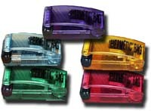
L'entreprise « Polymonde » située à Montluçon (www.hermetic-bag.com) commercialise un appareil à souder les films plastiques, appelé « Hermetic'Bag » . Son inventeur, Jean-Christophe Lecocq, a développé ce produit en 1998 et a fondé cette société pour le commercialiser dans le monde entier. Des brevets ont été déposés pour les États-Unis, l'Europe et l'Asie.
Il souhaite l'améliorer en y ajoutant de nouvelles fonctions.

Objectif visé par le produit, marché visé
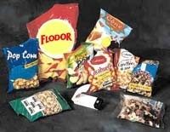
Cet appareil permet de souder des poches plastiques de toute nature, afin de les fermer hermétiquement et d'en protéger le contenu.
Cela permet par exemple de protéger des aliments de l'oxydation due à l'air pour les conserver plus longtemps (paquets de chips, de biscuits d'apéritif, de fruits secs), d'éviter le dessèchement de produits alimentaires, d'éviter la propagation des odeurs dans un réfrigérateur, de protéger des documents de l'eau, de protéger un téléphone lorsqu'on va à la plage, ...

Cet appareil est destiné au grand public et est vendu au prix de 25€.
Il est commercialisé dans les grandes enseignes de bricolage, se décline en plusieurs couleurs et est produit à 250 000 exemplaires par an.

Description de l'appareil
Voir l'éclaté présenté en page 6/32 et le dessin d'ensemble page 19/32.
Cet appareil ressemble dans sa structure à une petite agrafeuse. Il comporte une résistance électrique chauffante d'une longueur de 8mm, alimentée par deux piles LR6 1,5V qui vont la porter à une température d'environ 200°C (par effet Joule) afin de réaliser la soudure du film plastique.
Lorsqu'on vient pincer la poche à souder avec l'appareil, le contact électrique s'établit faisant chauffer le fil. Il suffit ensuite de tirer la poche pour réaliser une soudure continue.
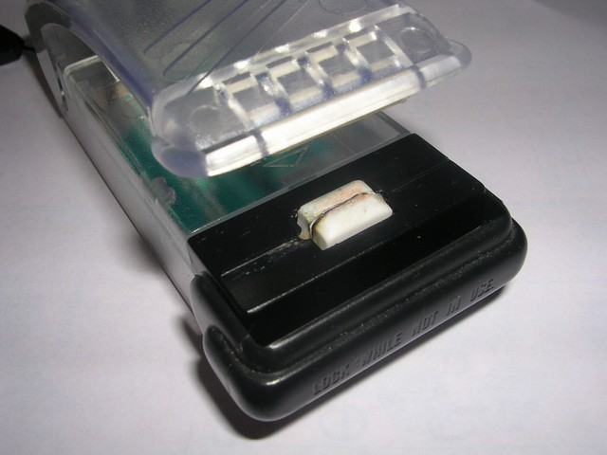
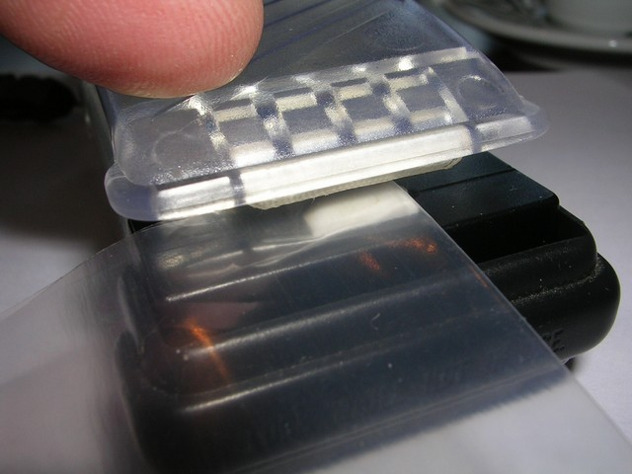
Poche à thermo-souder
Pince

Résistance chauffante
Piles

Support de la résistance chauffante
Verrou

La « résistance chauffante » permettant la thermosoudure est prévue pour pouvoir effectuer 10.000 contacts.
Elle subit en effet une usure due à l'oxydation.
On peut la remplacer facilement lorsqu'elle arrive en fin de vie. Elle peut-être achetée à l'unité.
Le verrou peut pivoter et venir couvrir la résistance chauffante pour éviter une mise sous tension intempestive (en posant un objet sur l'appareil, on pourrait provoquer une chauffe durant un temps très long et risquer ainsi de décharger les piles, de détériorer l'appareil ou de causer un accident).

Exemple d'utilisation de l'appareil
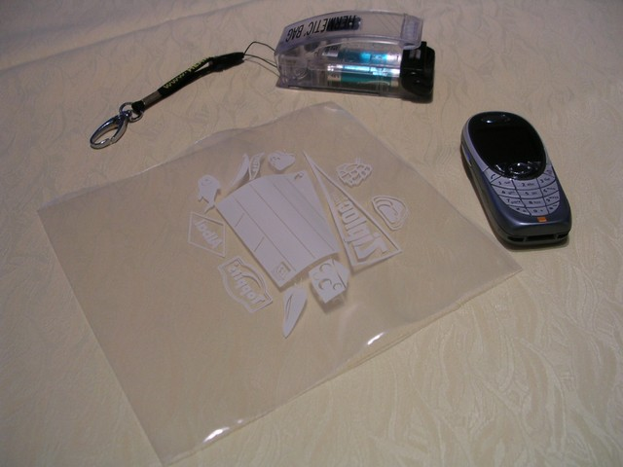
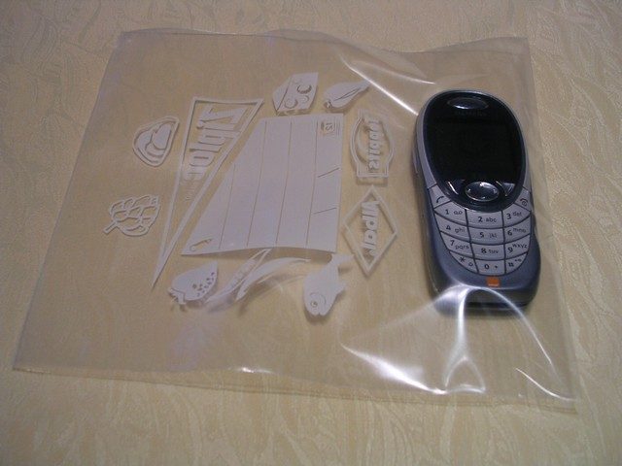
On souhaite par exemple protéger temporairement un téléphone portable (pour l'emporter dans un milieu humide, par exemple en bateau ou à la plage)...

On place le téléphone dans une poche transparente (ici un sac de congélation).

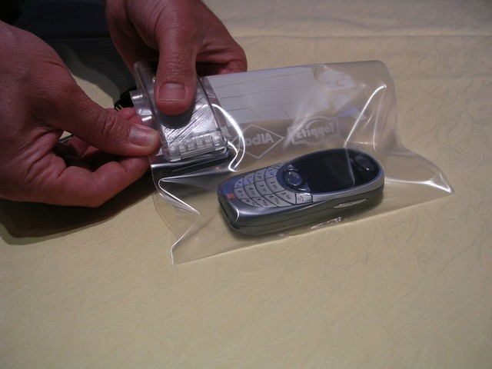
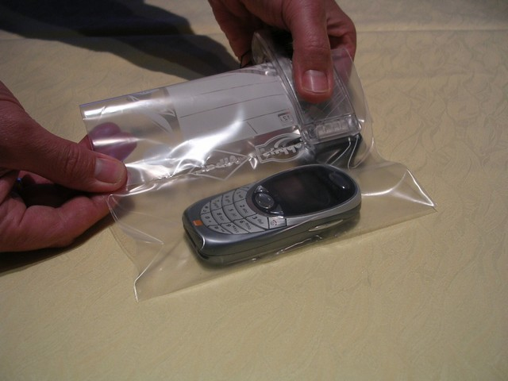

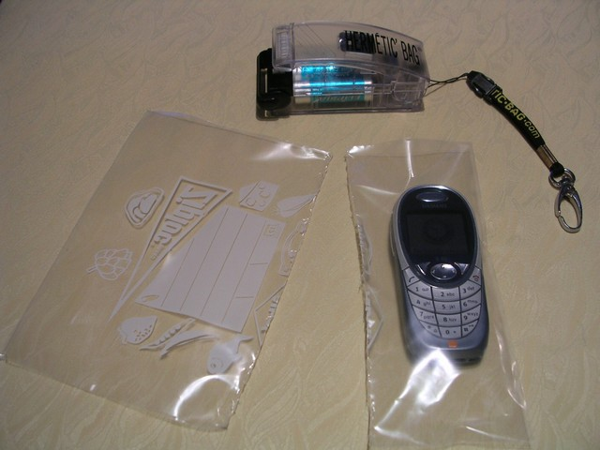
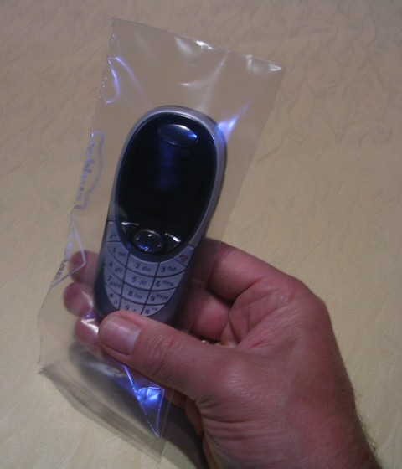
On pince la poche près du bord, on attend environ une seconde que la « résistance chauffante » soit montée en température, puis on tire l'appareil et/ou la poche pour réaliser la soudure. Il faut ensuite faire une reprise sur le premier bord pour terminer la fermeture de la poche.

Bord thermosoudé

La poche se sépare en deux. Le bord thermosoudé étant parfaitement hermétique, le téléphone est à l'abri !

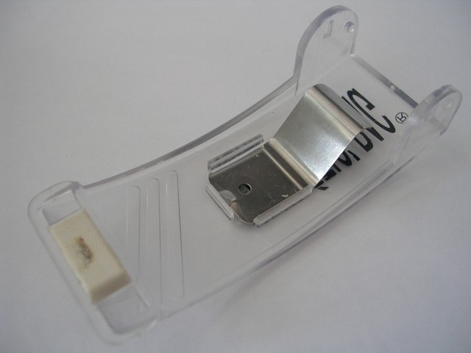
Architecture de l'appareil
Lame ressort

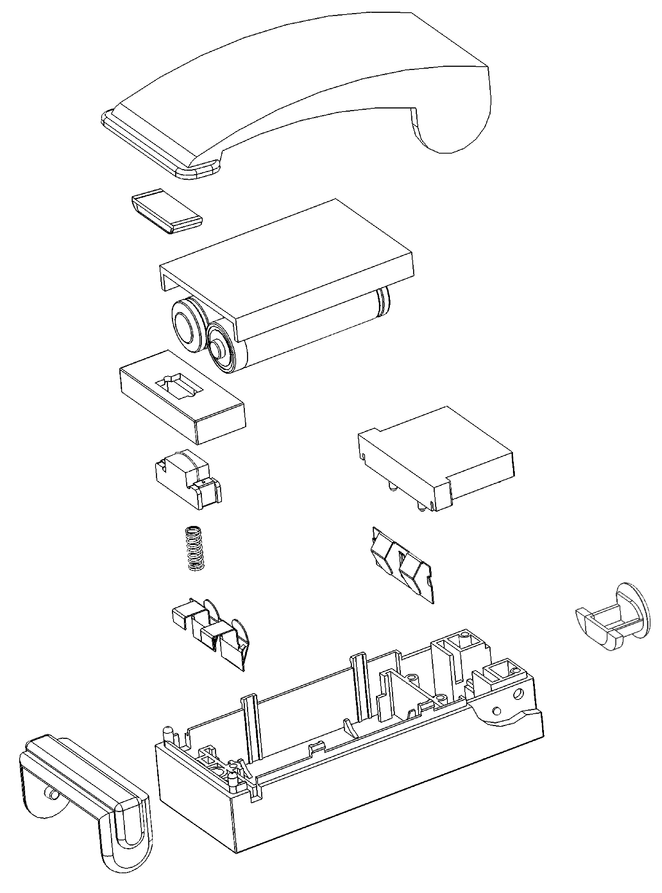
Pince
Pince
Elle est articulée sur l'arrière du « corps » . Une « lame ressort » de rappel est fixée et maintenue par une glissière et un ergot, elle s'appuie sur le « capot arrière » pendant l'utilisation de l'appareil.

Plaquette presse-film
Partie arrière

Initialement cette partie contenait un système d'alimentation électrique par secteur à l'aide d'un petit bloc transformateur 220~ / 3V=.
Cette fonctionnalité a été abandonnée pour des raisons de coût et parce qu'elle ne correspondait pas à un véritable besoin identifié.

Le connecteur qui se trouvait à l'arrière a été supprimé. On a prévu un bouchon pour fermer l'orifice devenu inutile. Ce bouchon est utilisé pour accrocher la dragonne.

Capot piles

2 piles LR6 1,5V
Capot arrière

Capot avant
Résistance chauffante

Sous ensemble constitué du « support de résistance », du « fil résistif » et des deux « contacts de résistance »,
Fil résistif

Support de résistance

Ressort

Bouchon
Contact de résistance

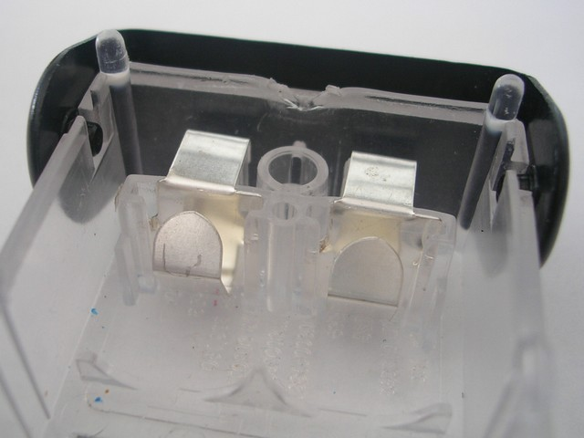
Contacts piles arrières (une seule pièce)
Contacts piles avants (2 pièces)

Corps

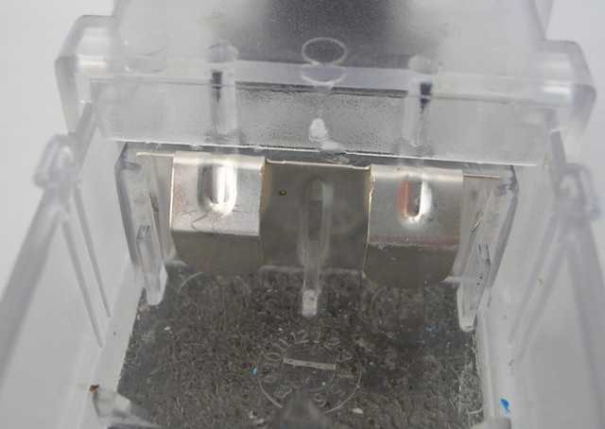

Verrou
Contacts piles arrières (une seule pièce)

Les « contacts piles arrières » sont en une seule pièce (pièce découpée, cambrée, emboutie), tandis que les « contacts piles avants » sont en deux pièces. Les piles étant montées tête-bêche, la tension obtenue est de 3V.

Fonctionnement du « système de thermosoudure » :

Lorsque l'utilisateur appuie sur la pince, les « contacts de résistance » viennent en appui sur les « contacts piles avants » pour établir le circuit électrique et permettre la thermosoudure :
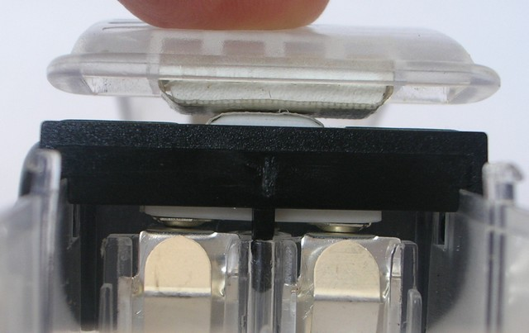
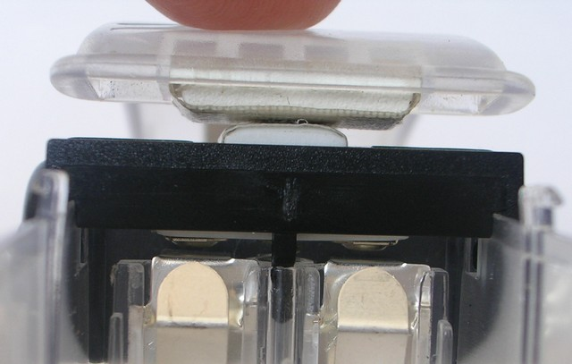
Circuit ouvert
Circuit fermé
Les « contacts de résistance » ne sont pas en appui sur les « contacts de pile avants » .
Contact
L'utilisateur n'appuie pas sur la pince
L'utilisateur appuie
Le support de résistance est monté sur ressort, il remonte quand l'utilisateur cesse de presser, ouvrant le circuit électrique.

Étude de conception détaillée – Pré-industrialisation Modification du produit

A - Problèmes posés
Une étude auprès des utilisateurs de ce produit a permis de faire apparaître un certain nombre de besoins nouveaux.

Stocker une résistance de rechange
Il faudrait pouvoir stocker une « résistance chauffante » de rechange dans l'appareil.

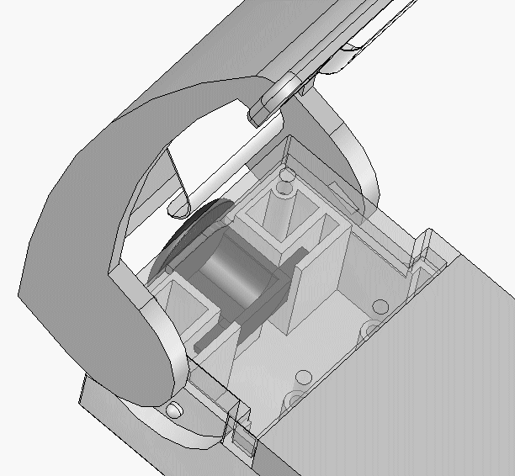
Un espace vacant se trouvant à l'arrière du boîtier, il est possible de modifier les formes du « corps » et du « capot arrière » pour y prévoir son logement.

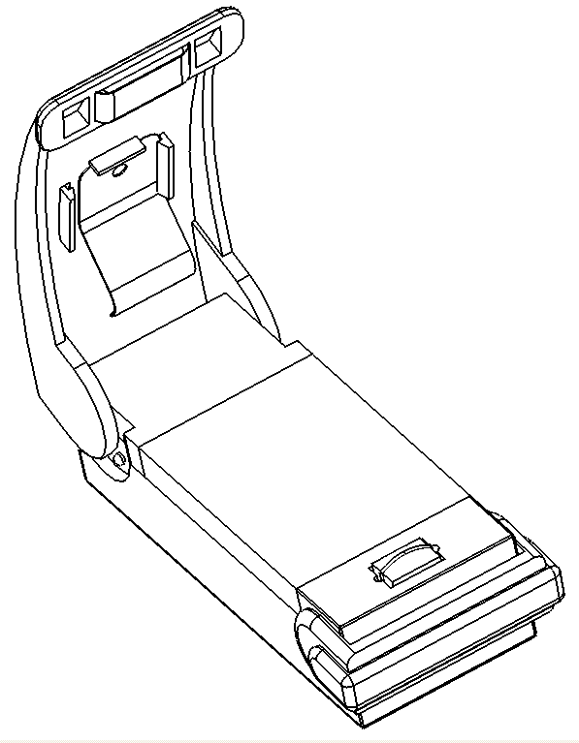

Capot arrière
Espace vacant dans lequel
on souhaite loger
une résistance de rechange.
Dragonne

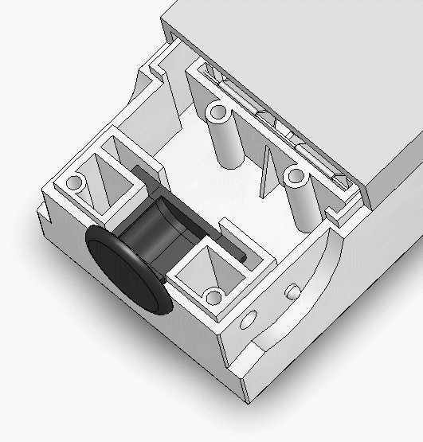
Corps

Attacher une dragonne
Pour l'instant, on se contente de coincer l'extrémité de cette dragonne dans le bouchon, mais cette solution n'est pas satisfaisante.
Une modification de forme de la partie externe du bouchon pour attacher la dragonne est envisagée :
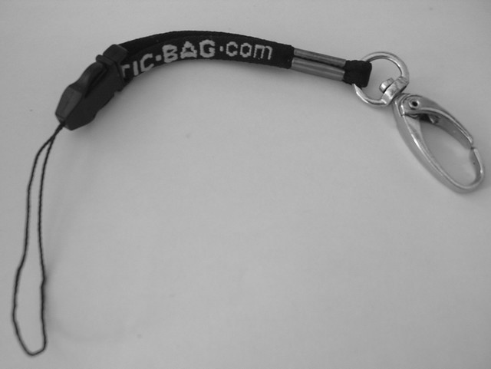
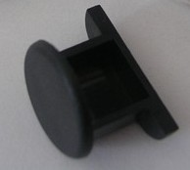
Bouchon

Modifier la fixation du capot avant
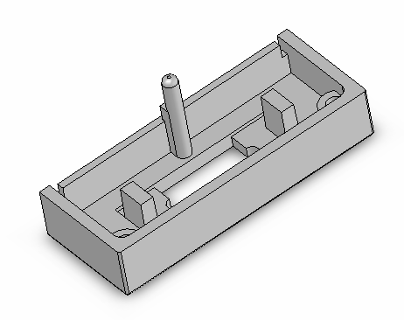
Pour changer la « résistance chauffante » , il faut démonter le « capot avant » (voir l'éclaté de l'appareil présenté en page 7/32)
Picot
Capot avant

Le démontage de ce capot, qui assure le guidage du « support de résistance », est délicat. L'utilisateur doit forcer et risque de détériorer le picot qui permet la fixation sur le corps de l'appareil (il est emmanché en force).

Il s'agit donc de trouver une solution fiable pour le montage et le démontage de ce capot.

B - Résultats de l'étude préliminaire

L'étude préliminaire a permis d'arriver aux conclusions suivantes :

- On peut agrandir l'espace vacant à l'arrière de l'appareil en supprimant les parois qui s'y trouvent pour permettre le stockage de la « résistance chauffante ».
L'appareil sera initialement vendu avec une résistance chauffante de rechange. Comme le petit ressort peut être facilement perdu par l'utilisateur, on en placera un dans le logement avec la « résistance chauffante ». La plaquette presse-film subissant une usure due à la température élevée dans cette zone, on prévoira également d'en mettre une en réserve dans ce même logement.
- Le « capot arrière » devra être modifié en y ajoutant une trappe qui se fermera par clipsage (pas d'outil nécessaire à l'ouverture et à la fermeture). La fixation du capot sur le corps ne sera pas modifiée (emmanchement à l'aide des quatre picots).
On enlèvera la « pince » pour accéder à la trappe dont l'ouverture se fera par l'arrière. La trappe ne devra pas gêner l'action de la « lame ressort » . Cette trappe devra rester liée au « capot arrière » lorsqu'elle sera ouverte afin que l'utilisateur ne puisse pas la perdre.
Au niveau de l'étude préliminaire, deux solutions sont retenues (développées en détail page 12/32 et suivantes) :
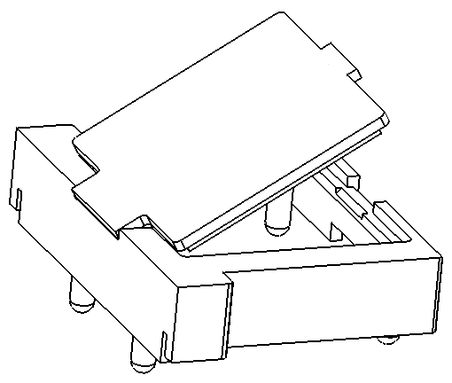
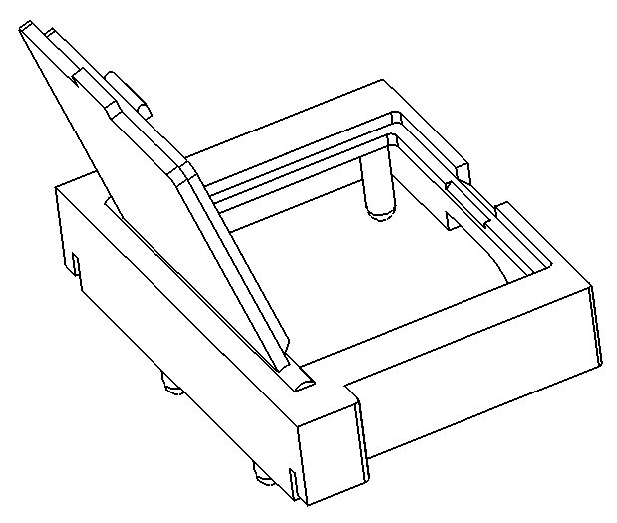
Première solution :
« trappe » et « capot arrière » en une seule pièce, articulation entre les deux parties réalisée à l'aide d'une charnière intégrée.
Deuxième solution : liaison pivot avec assemblage par clipsage
de la « trappe »
dans le « capot arrière »
(deux pièces).
Il reste à faire le choix entre ces deux solutions, en tenant compte de critères technico-économiques, en phase de conception détaillée du produit et de conception préliminaire des outillages.
- Le « capot avant » sera monté sur le « corps » à l'aide de deux vis autotaraudeuses. Comme ces vis peuvent être perdues, on en placera deux en réserve dans le logement arrière. On mettra également un petit tournevis à disposition de l'utilisateur. Il faut définir en détail les formes sur le « capot avant » et le « corps » pour permettre la mise en place de ces deux vis.
- Le « bouchon » devra être modifié en y ajoutant une anse permettant l'attache de la dragonne et en concevant de nouvelles formes pour sa fixation sur le corps.

- Dans la mesure du possible, les modifications devront être faites de sorte qu'on puisse adapter les moules d'injection plastique existants, ceci afin de limiter les coûts de production.
Au final le logement devra pouvoir contenir (en vrac) : une « résistance chauffante » (sous-ensemble constitué du support en céramique, du fil résistif et des contacts), un ressort, une plaquette presse-film, deux vis et un tournevis. Une petite simulation a permis de montrer que l'espace vacant à l'arrière de l'appareil était suffisant.
FAST de conception :
Ft 1.2
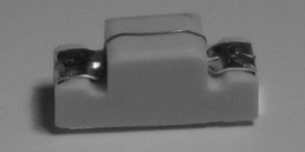
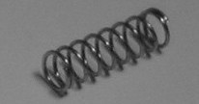
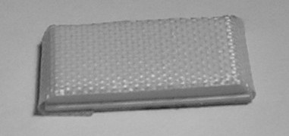
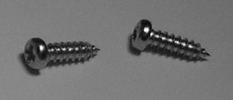
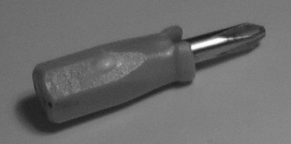
Changer facilement
la résistance et son support
en ayant tous les
accessoires disponibles
Permettre
le démontage
du « capot avant »
Lier de façon démontable
le « capot avant »
au « corps »
Modifier
le « capot avant »
« Capot avant »
à modifier
Assembler à l'aide de
2 vis le « capot avant »
au « corps »
« Corps »
à modifier
Modifier
le « corps »
2 « Vis
autotaraudeuses »
Stocker
la résistance
et toutes les autres pièces
Rendre accessible l'espace
vacant dans la partie
arrière du « corps »
Intégrer une trappe
Modifier
le « capot arrière »
«Capot arrière - Trappe»
à charnière intégrée
à concevoir
(une seule pièce)
« Capot arrière »
à modifier et
« Trappe » à concevoir
(deux pièces)
Agrandir au maximum
l'espace vacant
à l'arrière du « corps »
Supprimer les parois dans
le « corps » et prévoir
la fixation du bouchon
Attacher facilement
la dragonne
Prévoir une anse d'attache
sur le bouchon
Modifier le « bouchon »
pour ajouter l'anse et faire
la fixation sur le « corps »
« Bouchon »
à modifier
Ft 1
Ft 2
Ft 3
Ft 1.1
« Corps »
à modifier
Ft 1.3
Ft 2.1
Ft 2.2
OU
Ft 2.3
« Corps »
à modifier
Ft 3.1
Ft 3.2
Modifier le « corps »

Conception détaillée – Pré-industrialisation

Ft3.1 et Ft3.2 - Modification du corps et du bouchon
Arrière de l'appareil actuel :
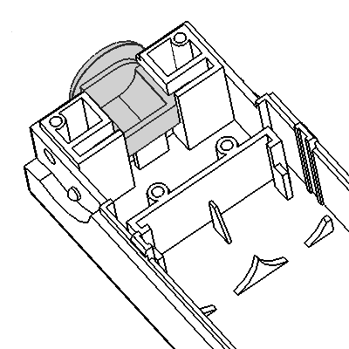
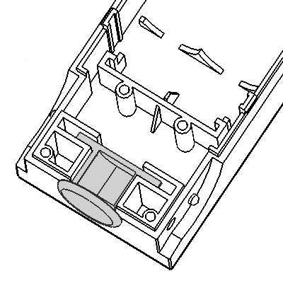
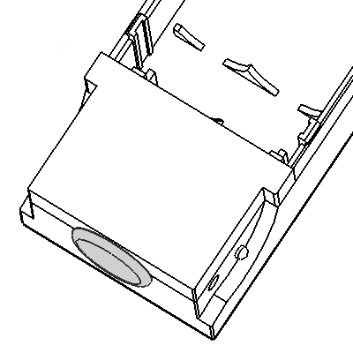

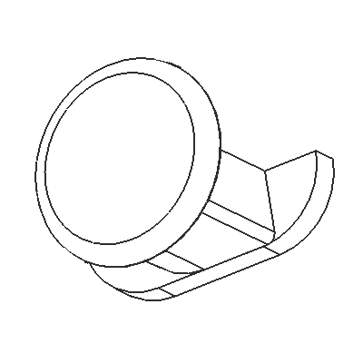
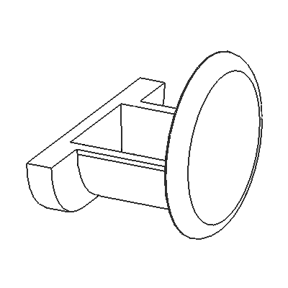
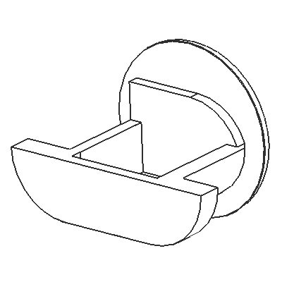
Bouchon actuel :

Le corps doit donc être débarrassé des parois qui servaient à l'ancien système d'alimentation par bloc secteur et le bouchon doit être reconçu pour pouvoir se fixer sur le nouveau corps.
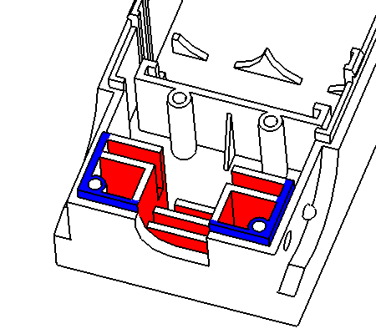
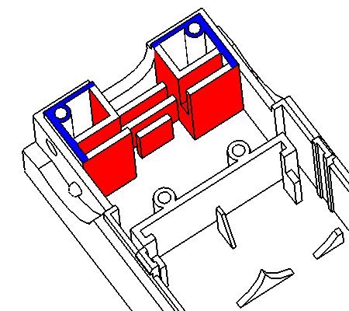

Formes à supprimer
(en rouge)
Formes à conserver
(en bleu)

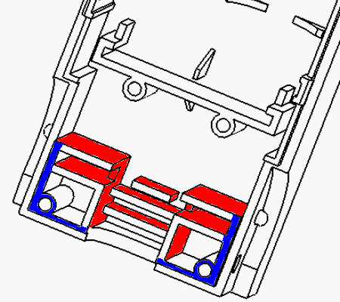
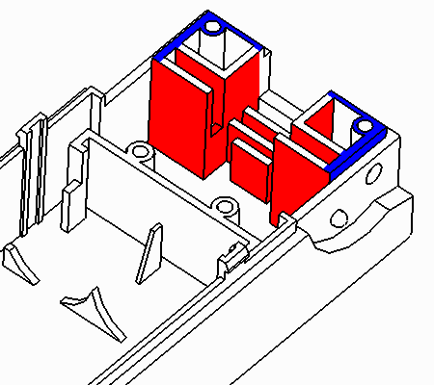

Il faudra conserver le bord extérieur qui permet la mise en position du capot arrière.
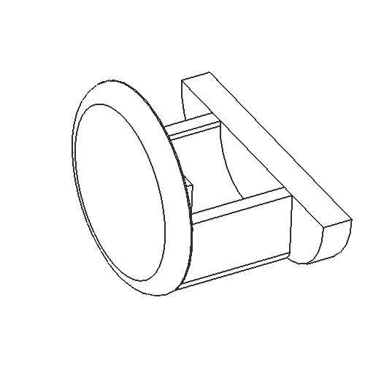
Le bouchon devra être équipé d'une anse sur la partie extérieure de l'appareil pour y fixer le cordon de la dragonne..
Ce bouchon devra pouvoir résister aux efforts de traction et de torsion tout en prenant le minimum de place dans le corps.
Anse à prévoir ici
Forme à adapter au nouveau corps

Ft2.1 et Ft2.2 - Création de la «trappe» et modification du «capot arrière»
Lors de la revue de conception préliminaire, deux solutions ont été retenues pour réaliser la « trappe » et modifier le « capot arrière » .
Il va falloir faire un choix entre ces deux solutions à l'aide de critères technico-économiques, en fonction des paramètres à définir dans l'étude détaillée du produit et de l'étude préliminaire des outillages.

Ft2.1 - Solution n°1 : « trappe » et « capot arrière » en une seule pièce.
- La trappe pivote sur le capot à l'aide d'une charnière intégrée.
- La fermeture de la trappe est réalisée par un clip.
- La surface d'appui permet le maintien de la « trappe » sous l'action de la « lame ressort » de la « pince » .

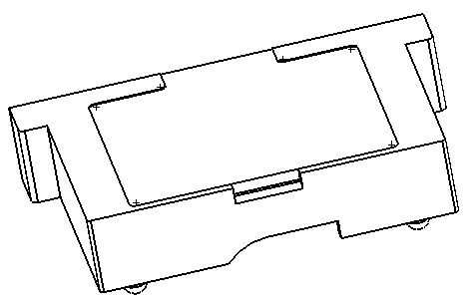
Résultats en cours de la conception détaillée de la pièce :
A
A
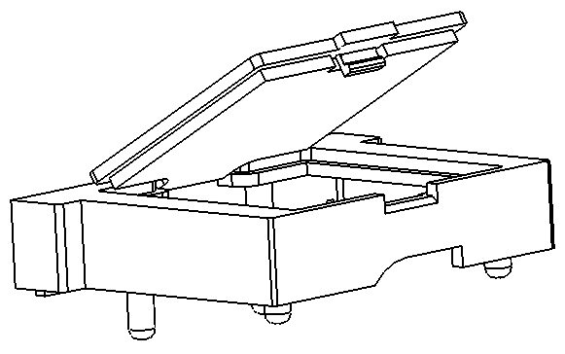
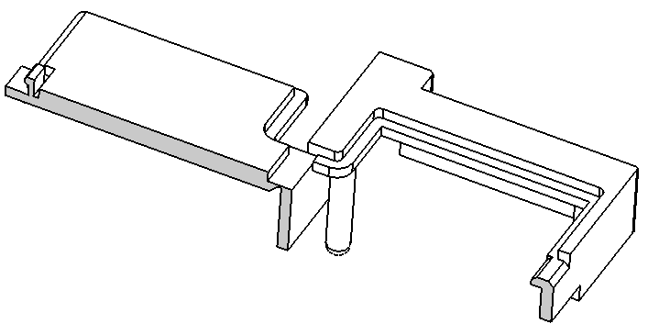
Clip de fermeture
Surface d'appui
« Poignée » d'ouverture
Clip de fermeture
Accroche du clip de fermeture
Charnière intégrée
Coupe A-A
Cette conception détaillée n'est pas terminée, il reste des modifications à apporter...

Choix du matériau
La présence de la charnière intégrée impose une réflexion sur le choix du matériau.

Critères initiaux :

  - Prix : le plus faible possible et de toutes façons inférieur à 1,5€/Kg.

  - Dureté (résistance aux rayures) : au minimum 10HV.

  - Résistance aux chocs (pour ne pas se casser en cas de chute) : cette propriété est liée à la ténacité qui doit être supérieure à 2 Mpa.m^{½.}.

Critères ajoutés :

  - L'allongement relatif (%) (ou élongation) (la charnière doit pouvoir se déformer sans se rompre) : il doit être le plus élevé possible.

  - La limite de fatigue (la charnière ne doit pas se rompre à force d'ouvrir et fermer la trappe) : au minimum 10 MPa pour que la durée de vie de cette charnière soit suffisante.

  - Module d'élasticité : pour pouvoir déformer sans effort la charnière, il faut que le matériau ait un module d'Young (module d'élasticité) faible (pas de valeur connue).

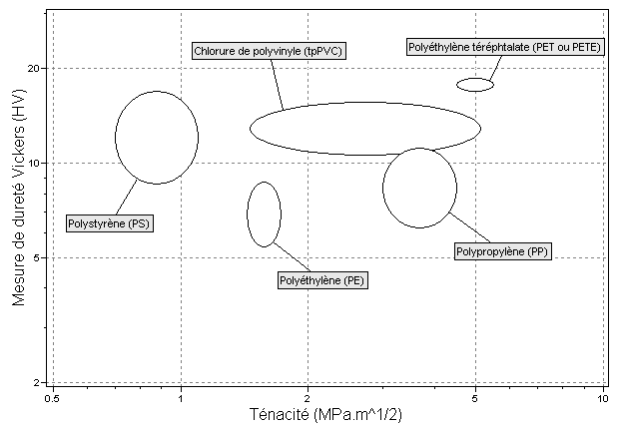
Une étude effectuée avec un logiciel spécialisé a donné comme résultat pour le choix du matériau :
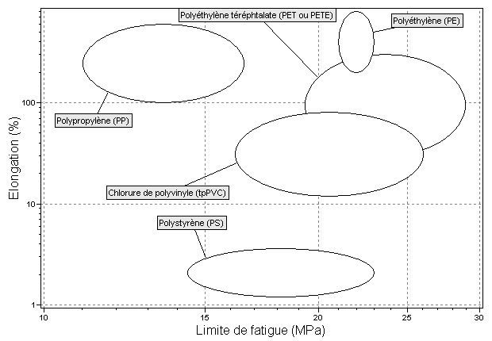
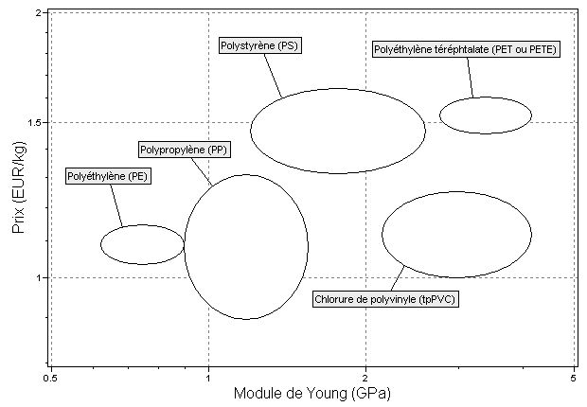

Conception préliminaire de l'outillage
L'outillage existant ne peut pas être conservé pour cette solution, il faut en reconcevoir un autre.
On cherche à le simplifier au maximum (pas de tiroirs ni de cinématique complexe).
Il faut trouver une solution pour placer la pièce dans le moule avec la bonne orientation de la trappe, choisir un plan de joint, obtenir la forme en contre dépouille du clips de fermeture sans tiroirs, placer les éjecteurs...

Coûts de la solution n°1 :
Une étude approximative et des devis exécutés par des fournisseurs et des entreprises de sous-traitance permettent d'estimer le coût de ce nouvel outillage et le coût de la production de la pièce « capot arrière » + « trappe » :

      - Nouvelle carcasse 1500€
      - Nombre d'empreintes 2
      - Usinage d'une empreinte 600€
      - Matière pour une injection 0,08€
      - Cadence de production 180 injections/heure
      - Coût horaire machine 30€/heure

Ft2.2 - Solution n°2 : « trappe » clipsée dans le « capot arrière » (deux pièces).
La trappe est clipsée dans le capot pour former la liaison pivot.
La fermeture de la trappe est également réalisée par un clip.
Résultats de la conception détaillée des deux pièces :
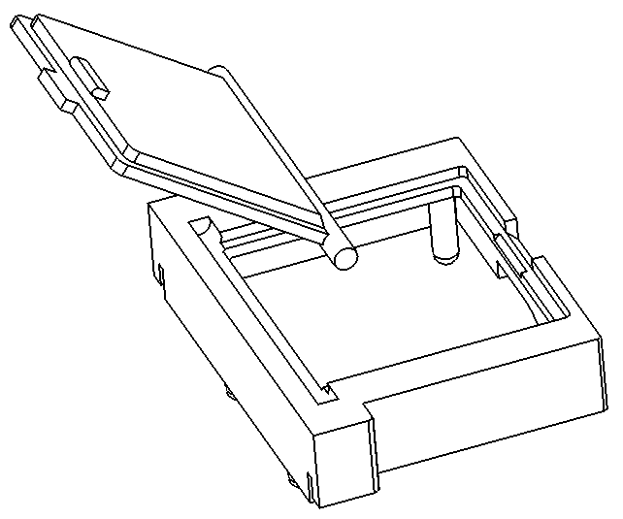
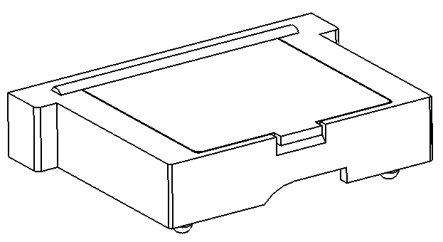

A
A
B
B

Pivot de la trappe clipsée dans le capot
Surface d'appui
« Poignée » d'ouverture
Clip de fermeture

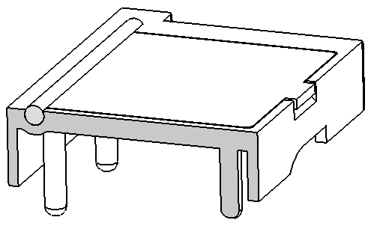
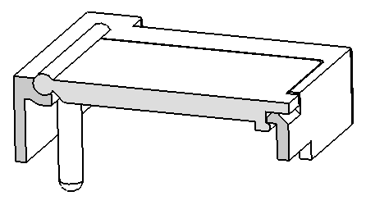

Coupe B-B
Coupe A-A

- L'outillage du « capot arrière » peut être conservé (il faudra opérer des modifications).
- Un nouveau moule d'injection plastique sera nécessaire pour réaliser la trappe.
- On peut conserver le matériau actuellement utilisé (compatible avec le clipsage).

Étude de rhéologie pour le « capot arrière »
Le « capot arrière » est à présent évidé en son milieu, la matière doit maintenant remplir l'empreinte du moule en passant autour du noyau central alors qu'avant elle pouvait s'écouler sur toute la largeur depuis le seuil d'injection jusqu'à l'autre extrémité de la pièce. On craint que cela n'induise des défauts sur la pièce.
Le fait d'avoir modifié les formes de cette pièce peut en outre provoquer d'autres défauts...

On procède donc à une simulation numérique de l'injection de la matière plastique dans le moule à l'aide d'un logiciel de rhéologie.

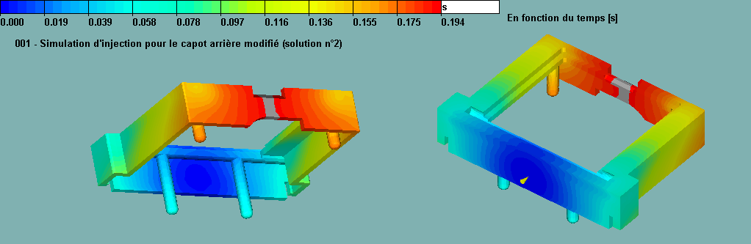
Seuil d'injection
Figure 1 – Progression du front de matière en fonction du temps d'injection
(vue à 99% du temps total d'injection).

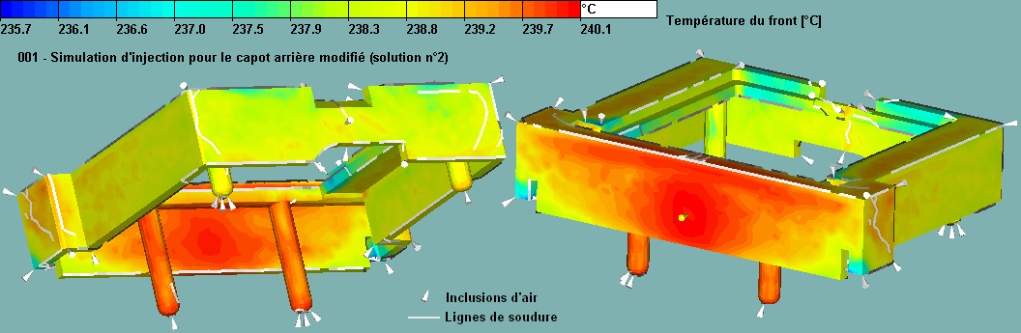
Seuil d'injection
I
I
I
Figure 2 – Température du front de matière en chaque point de la pièce pendant l'injection.

On constate que les deux fronts de matière, faisant le tour du noyau, vont se rencontrer à l'opposé du seuil d'injection.

On remarque également que des inclusions d'air vont se produire dans le fond des cavités qui permettent d'obtenir les picots (zones repérées sur la figure 2).
I

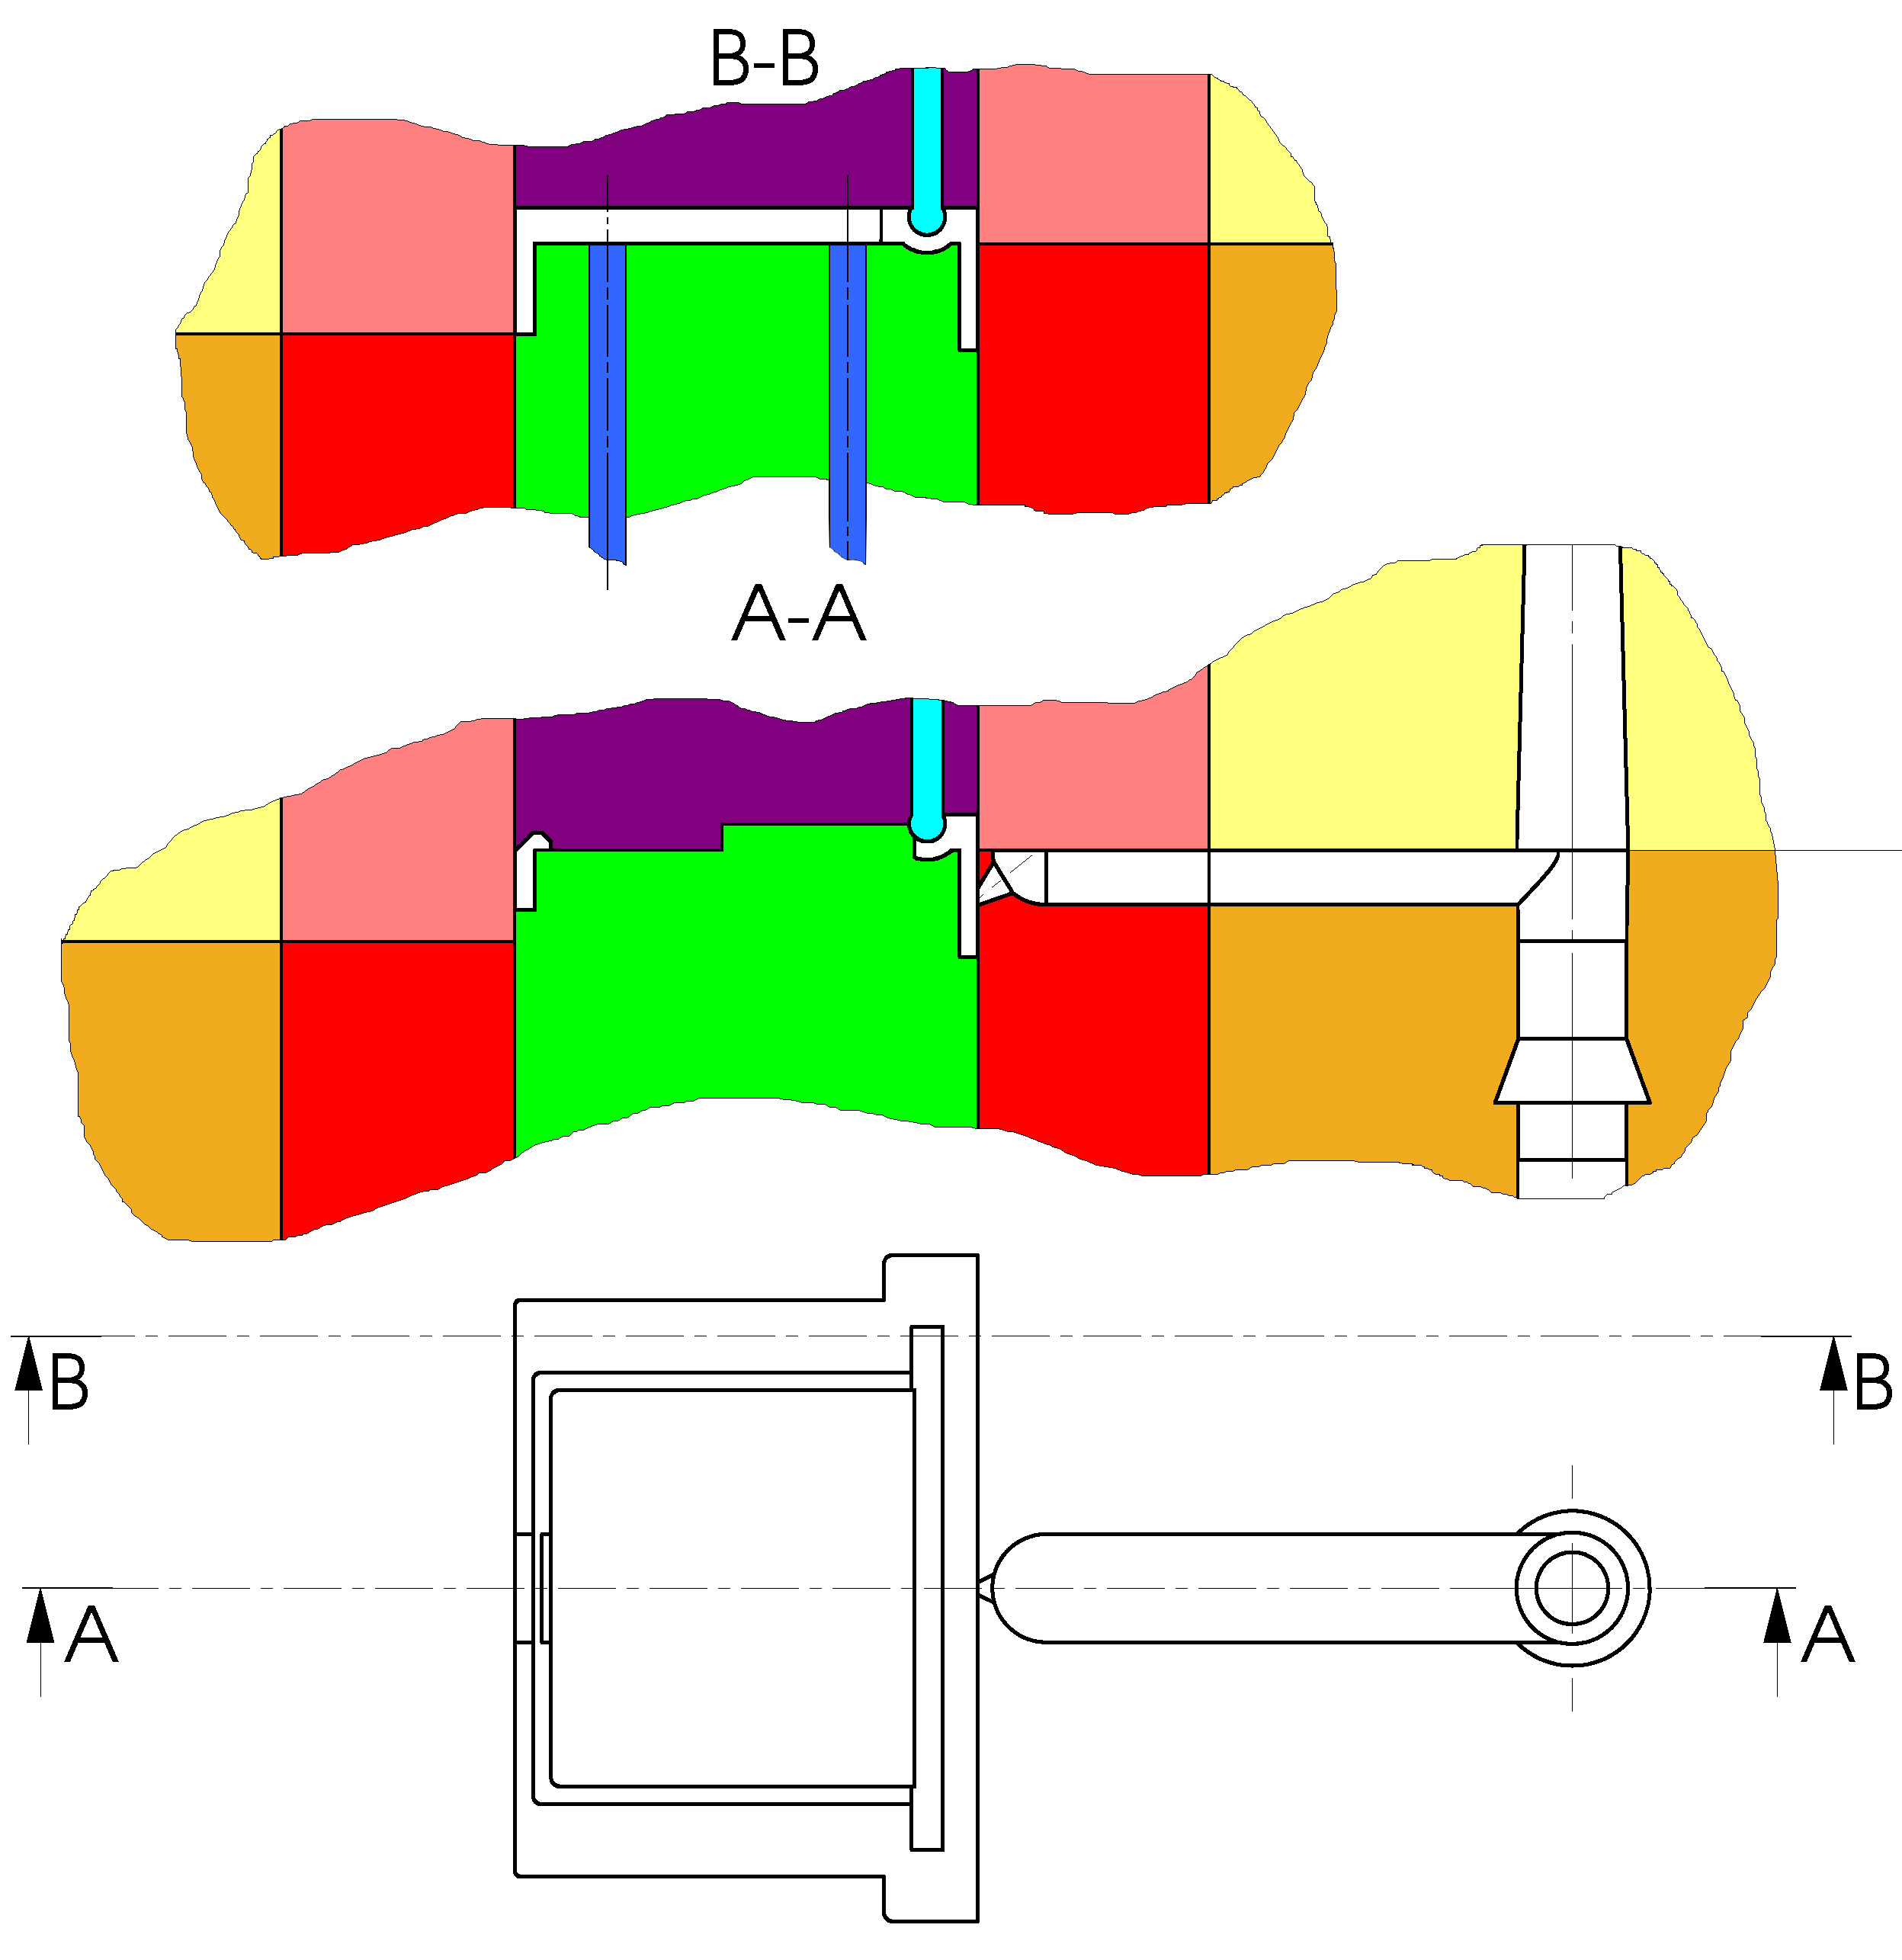
Modification du moule d'injection plastique du « capot arrière »
Schéma
d'architecture
envisagé pour le nouveau moule
Empreinte rapportée fixe
Ejecteurs
Bloc fixe
Bloc mobile
Empreinte rapportée mobile
Noyau fixe
Noyau mobile
Broche
La reconception du « capot arrière » impose des modifications sur l'outillage :
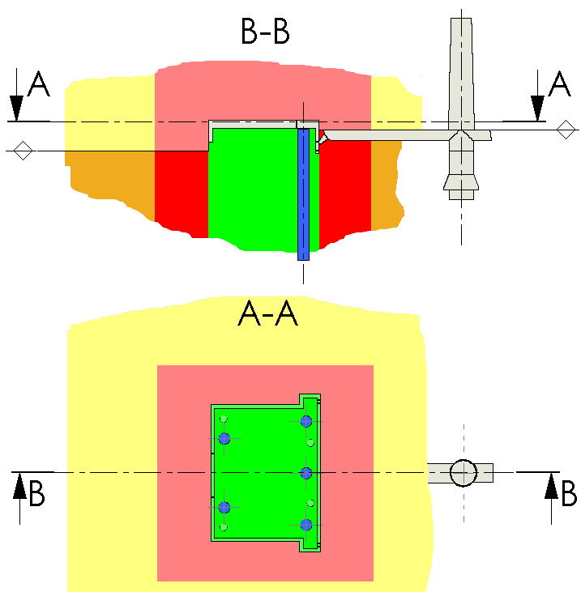
Empreinte rapportée fixe
Empreinte rapportée mobile
Bloc fixe
Bloc mobile
Ejecteur
Noyau

Il faut modifier les noyaux et la position des éjecteurs pour tenir compte des nouvelles formes de la pièce et trouver une solution pour réaliser la forme permettant de clipser la trappe...

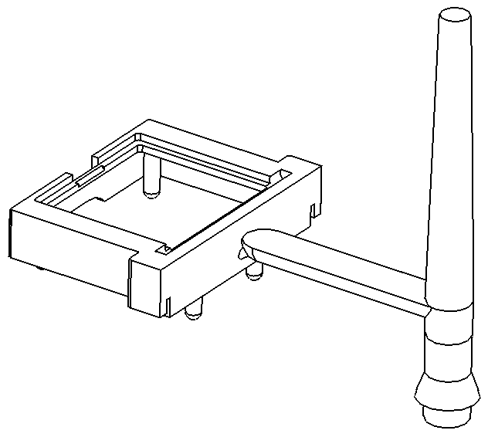

Schéma
d'architecture
de l'ancien moule

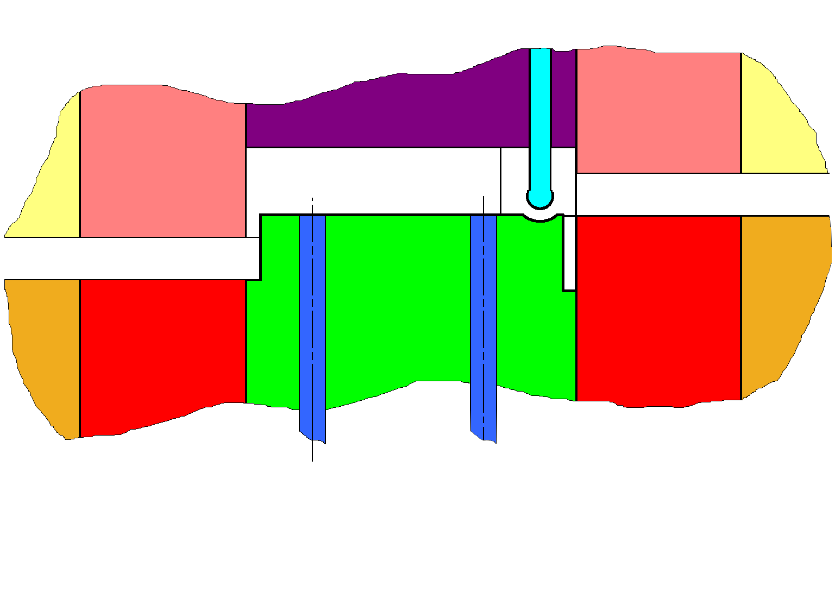
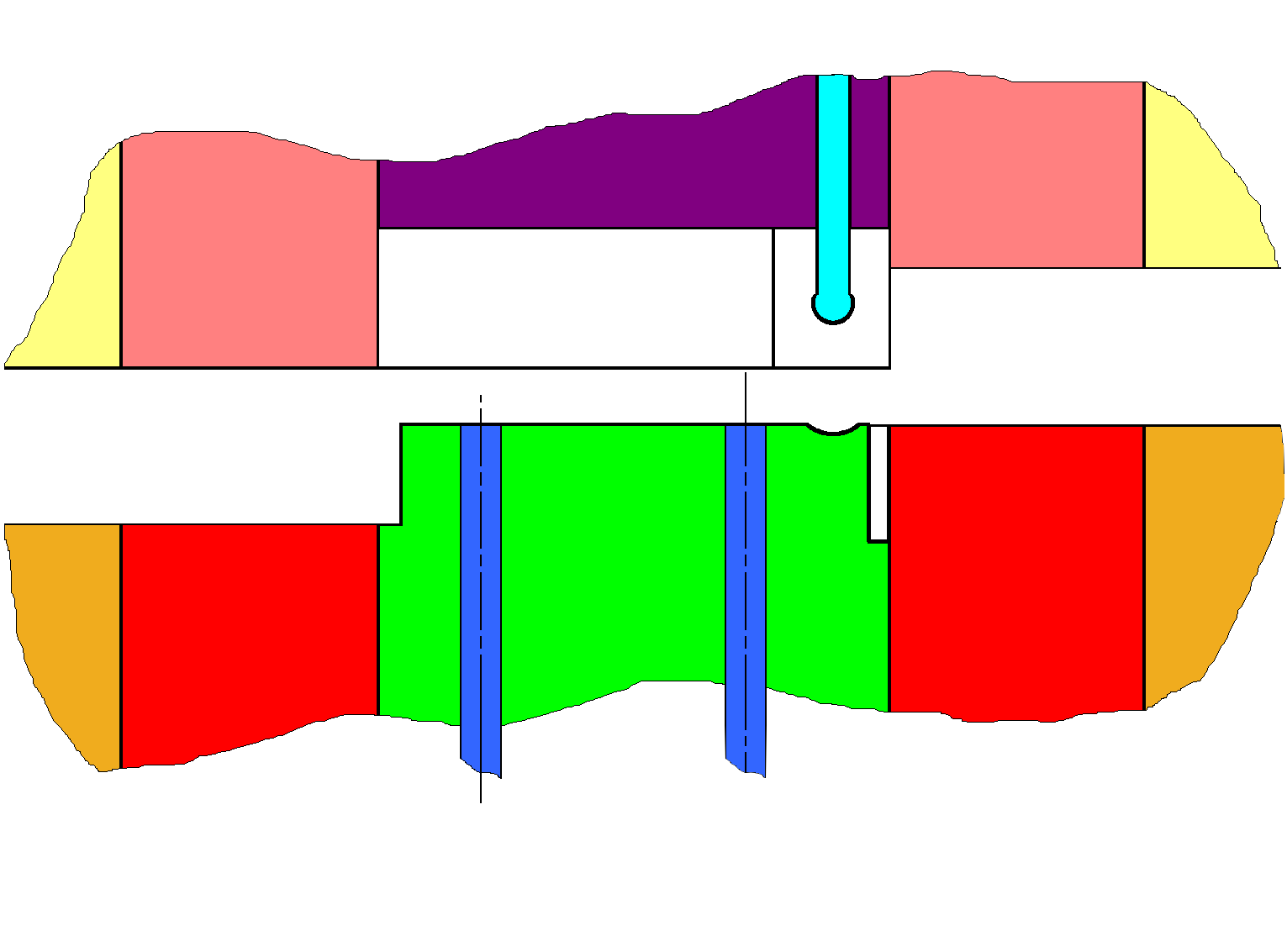
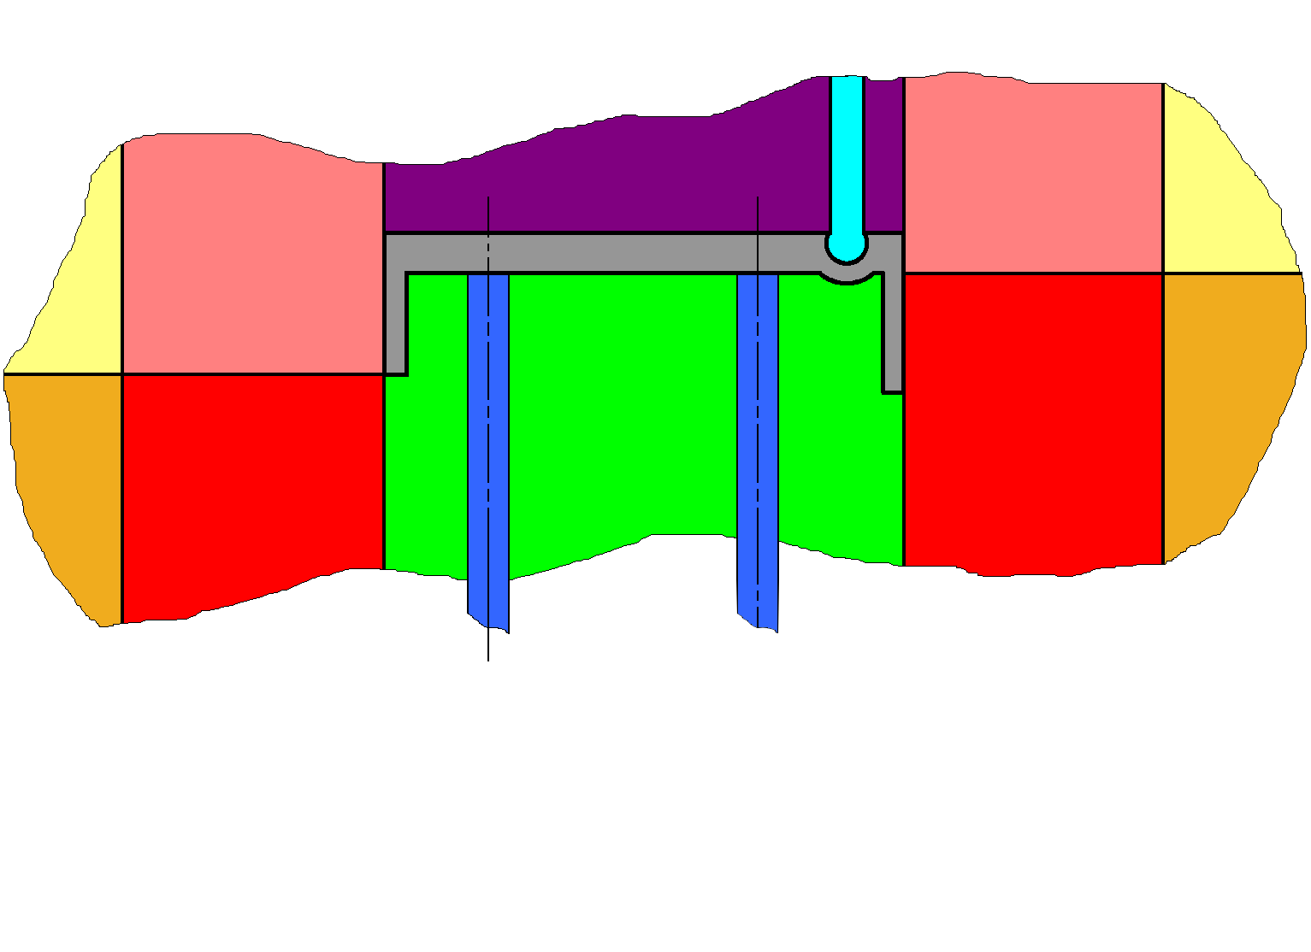
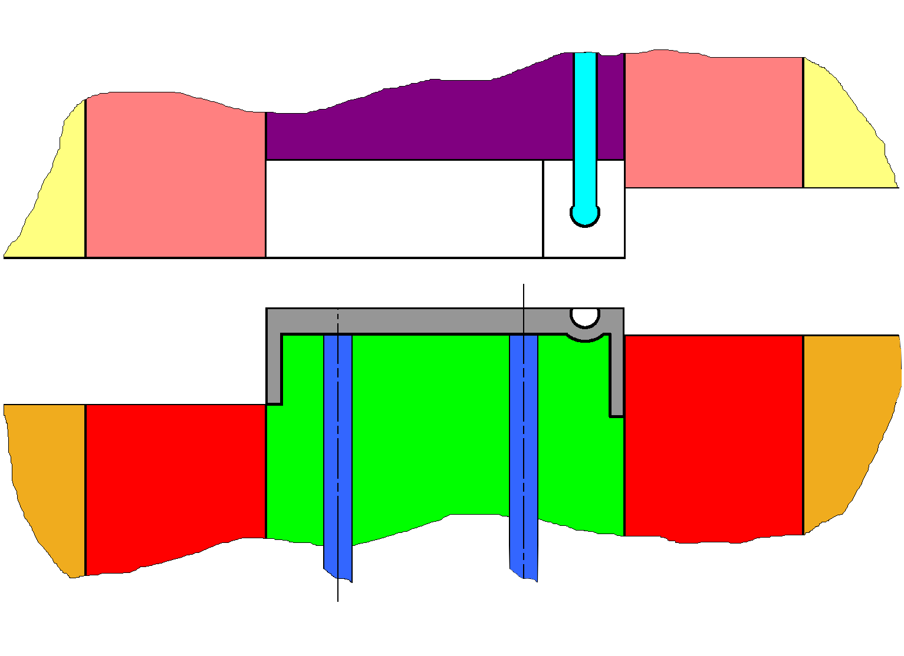
La forme réalisée par la broche est en contre dépouille... Comme il n'est pas possible d'utiliser un tiroir, on décide de s'orienter
Moule fermé.
Pièce injectée.
3 - Fermeture du moule.
La broche reste immobile, jusqu'à d = e.
4 - Le bloc mobile entraîne la broche jusqu'à la fermeture complète du moule.
La broche reste fixe
La broche est ramenée en position
La pièce s'est désolidarisée de la broche par déformation
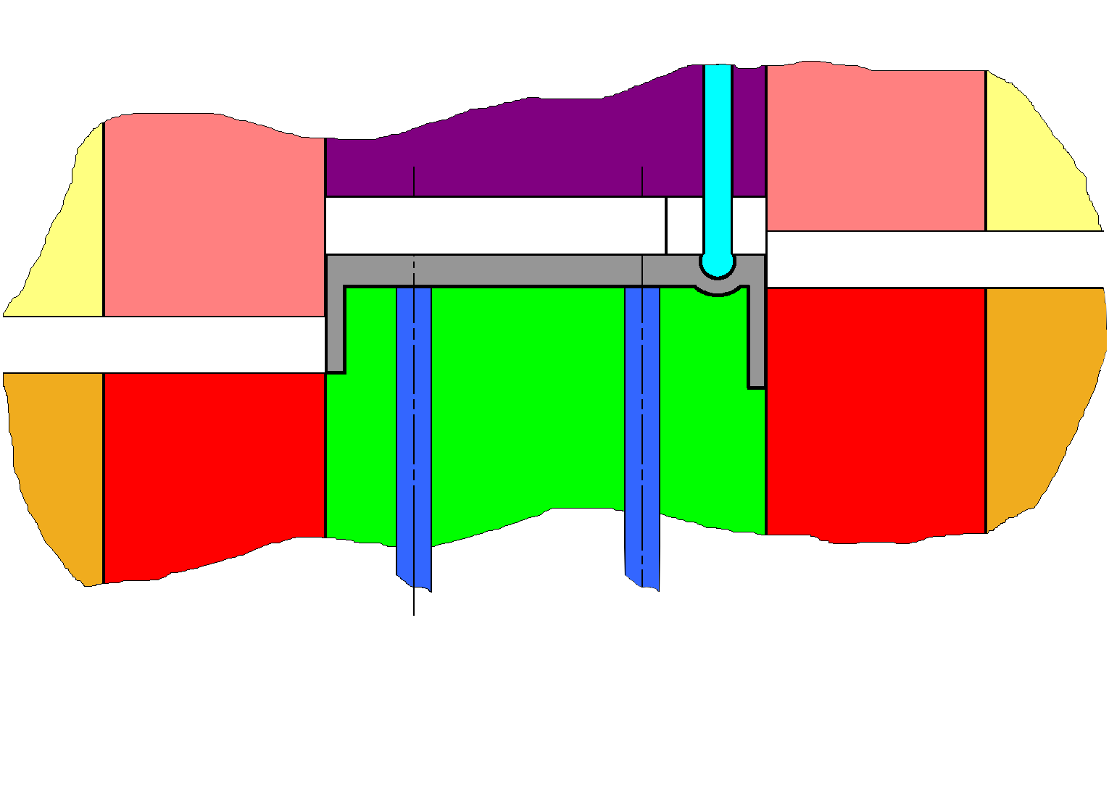
vers une cinématique d'ouverture en deux temps permettant d'extraire la broche de la pièce par déformation :
1 - Ouverture du moule.
La broche suit le mouvement de la pièce.
Lorsque la pièce est dégagée du bloc fixe, la broche est arrêtée en translation et le bloc mobile continue de reculer.
2 - Fin d'ouverture du moule.
La pièce va être éjectée.
La pièce est maintenant dégagée, on peut extraire
la broche
La broche est arrêtée en translation
La broche vient avec la pièce
d
e
Ejection
Coûts de la solution n°2 :
Là aussi, une étude approximative et des devis exécutés par des fournisseurs et des entreprises de sous-traitance permettent d'estimer les coûts :
- Modification de l'outillage du « capot arrière »
      - Coût pour les deux empreintes : 800€
- Création d'un nouveau moule pour la « trappe » :
      - Nouvelle carcasse 1000€
      - Nombre d'empreintes 2
      - Usinage d'une empreinte 300€
- Coût de production :
      - Matière pour une injection 0,06€ (capots) + 0,04€ (trappes)
      - Cadence de production de chaque presse 250 injections/heure
      - Coût horaire de chaque machine 30€/heure

Ft1.1, Ft 1.2, Ft 1.3 - Modification du « capot avant » et de la partie avant du « corps »
Il faut trouver une solution pour pouvoir fixer le capot à l'aide des deux vis autotaraudeuses.
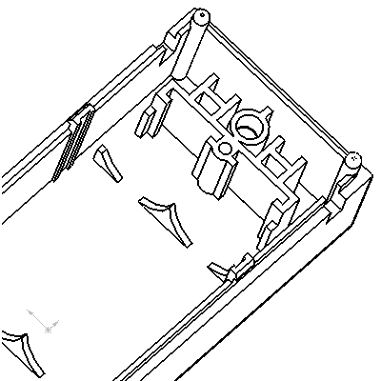
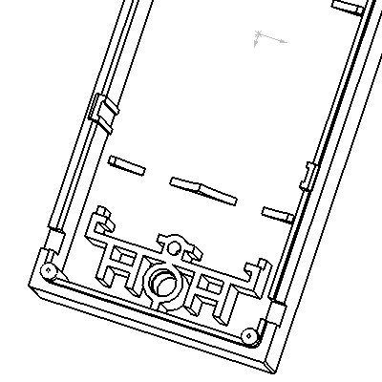
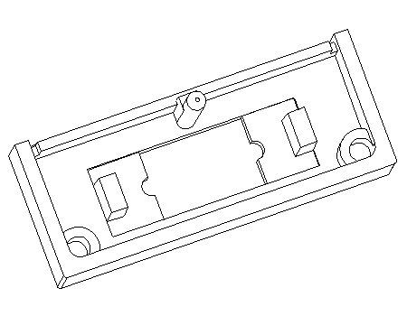
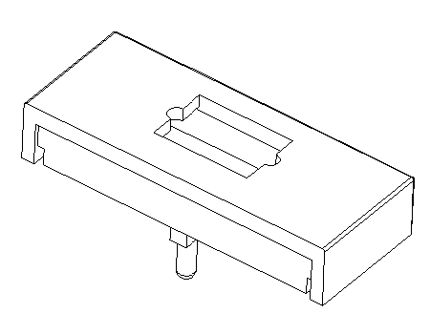
Bossages
à placer ici
Passage des vis autotaraudeuses
à placer ici

Les vis auto-taraudeuses sont de type « C » (bout pointu) et à tête cylindrique large à empreinte cruciforme.
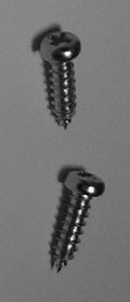
Définition des vis autotaraudeuses :
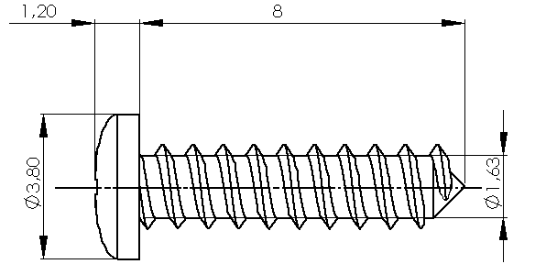

Annexes

Dessin d'ensemble de l'appareil
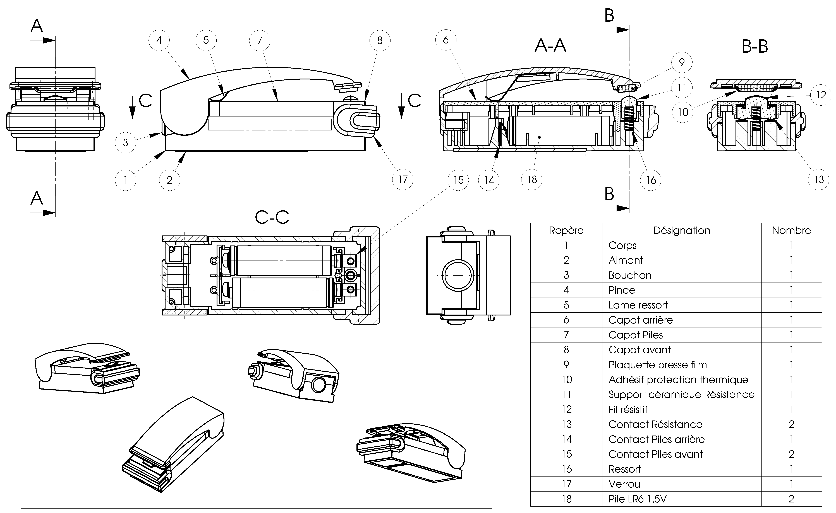
Echelle 1 : 1
Echelle 1 : 2

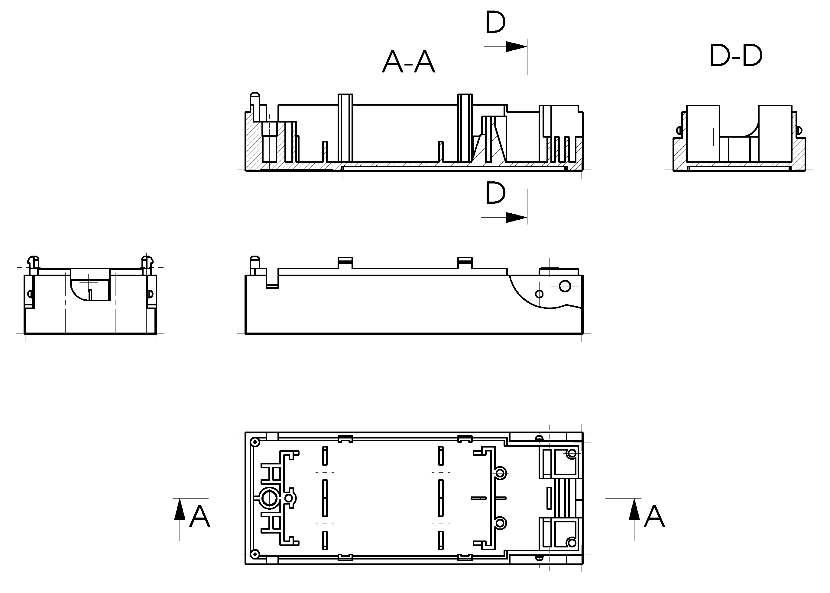
Mise en plan du « corps » :

Echelle 1 : 1

Mise en plan du « bouchon » :

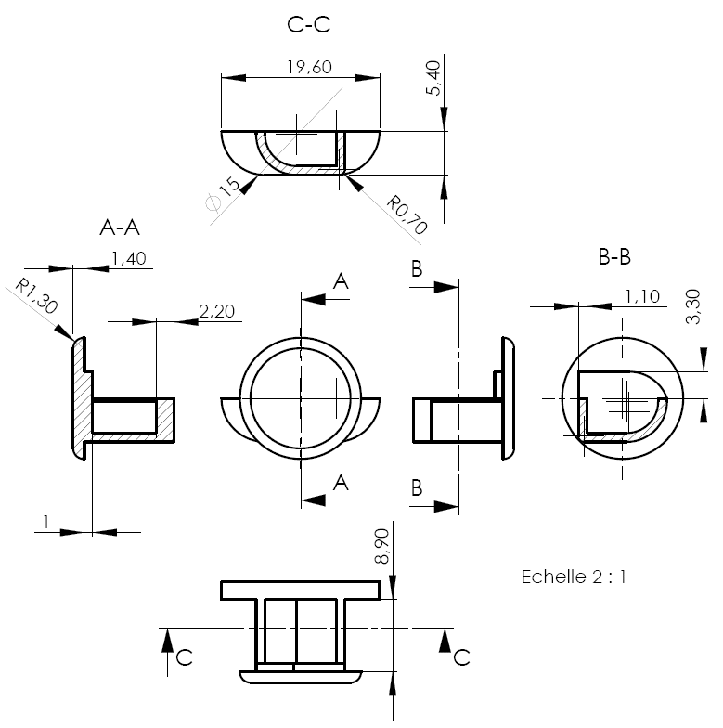

Echelle 1 : 1

Mise en plan du « capot avant » :
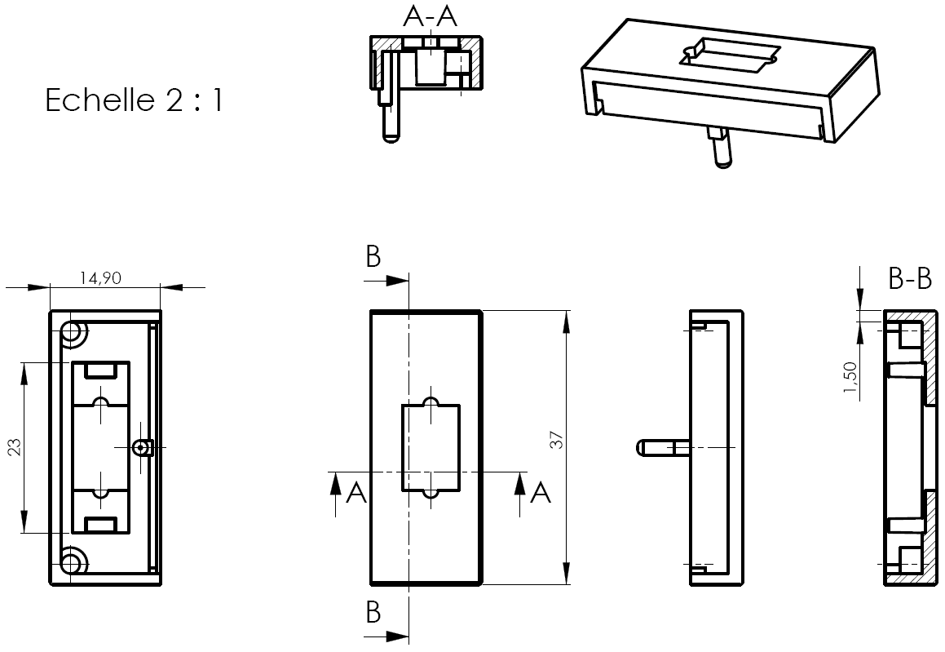
Echelle 1 : 1
BTS - CONCEPTION et INDUSTRIALISATION
en MICROTECHNIQUES

SESSION 2006

Épreuve E5.1 : Conception détaillée – Pré-industrialisation
Durée totale : 4 heures
Coefficient : 2

Hermetic'Bag

Dossier « Travail demandé »

Ce dossier comporte 2 documents repérés TD 1/2 et TD 2/2.

Dossier « Travail demandé »

Ft3.1 Ft3.2 -Modification du «bouchon» et du «corps» (partie arrière)
En se basant sur la mise en plan du bouchon actuel (page 21/32) et celui du corps actuel (page 20/32)sur les résultats de l'étude préliminaire (page 9/32) et des indications données page 11/32, reconcevoir les formes du « bouchon » et de la partie arrière du « corps », en ayant pour objectif :
- De remplir les nouvelles fonctions définies lors de l'étude préliminaire.
- De respecter les règles classiques de conception des pièces plastiques injectées.
- De permettre une modification simple du moule d'injection plastique du « corps ».
- De conduire à un nouveau moule pour le « bouchon » qui soit le plus simple possible.
Définir ces formes sur le "Document réponse n°1".

Ft2 - Création de la « trappe » et modification du « capot avant »
Dans un premier temps, deux solutions techniques seront étudiées, dans un deuxième temps un choix, sur des critères économiques, sera éffectué.

Ft2.1 - Étude de la Solution n°1: « capot et trappe » en une seule pièce

Choix du matériau
A l'aide des graphes fournis pages 13/32 et 14/32, proposer un matériau qui remplisse correctement tous les critères définis.
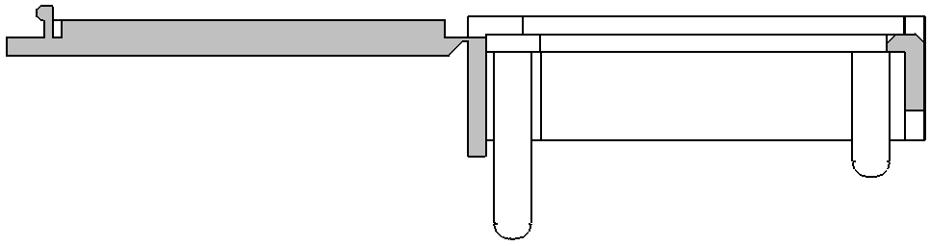
Répondre sur feuille de copie en donnant la démarche suivie. Justifier la réponse.

Moule d'injection plastique
Il n'est pas possible ici de conserver l'outillage existant. Il va falloir réaliser un nouveau moule d'injection plastique. On vous donne sur le "Document réponse n°2" le résultat de l'étude détaillée de la nouvelle pièce « capot arrière + trappe » . Le début de l'étude préliminaire de l'outillage montre que la meilleure solution est d'injecter cette pièce avec la charnière ouverte à 180° comme le montre la figure ci-dessus, cette solution permet d'obtenir l'outillage le plus simple.
Apporter une solution au niveau du clips sur la trappe (qui comporte une forme en contre-dépouille) pour éviter d'avoir un tiroir. On pourra être amené à modifier les formes de la pièce.
Proposer une décomposition de l'empreinte (noyau, broche, éjecteurs) en prenant exemple sur les schémas d'architecture de la page 17/32 présentant l'autre solution.
Répondre sur le "Document réponse n°2" en complétant les vues proposées

Ft2.2 - Étude de la Solution n°2: « capot et trappe en deux pièces - pivot clipsé »

Étude de rhéologie
La simulation numérique de l'injection de la matière dans le moule vous a été présentée en page 16/32.
Les figures 1 et 2 montrent qu'une ligne de soudure risque de se former à l'opposé du seuil d'injection.
Analyser le résultat de cette simulation, le défaut va-t-il se produire et entraîner une faiblesse mécanique sur la pièce ? Justifier votre réponse.
La figure 2 montre que des inclusions d'air vont se produire, en particulier dans les cavités qui permettent d'obtenir les picots (zones repérées sur la figure).
I
Proposer des solutions technologiques pour remédier à ce problème ?
Répondre sur feuille de copie. Justifier les réponses.

Modifications à apporter sur le moule du « capot arrière »
La solution envisagée pour modifier le moule vous a été présentée en page 17/32. On souhaite en particulier modifier le bloc fixe pour réaliser une cinématique d'ouverture du moule en deux temps.
Le bloc mobile doit commander mécaniquement la broche pour obtenir la séquence suivante :
- Ouverture du moule : la broche accompagne le mouvement du bloc mobile.
- Lorsque la partie supérieure de la pièce est dégagée, la broche doit s'immobiliser. Le bloc mobile, lui, continue de se translater. La pièce est donc extraite de la broche.
- Après la fin de l'ouverture et l'éjection de la pièce, le moule se ferme. La broche reste fixe.
- Lorsque la broche arrive dans sa position définitive par rapport au noyau mobile, elle suit le mouvement de fermeture du bloc mobile.
En fin de fermeture, la broche est en position et immobilisée par obstacle. Elle ne doit pas bouger pendant l'injection.
Le "Document réponse n°3" propose une ébauche de mise en plan de l'outillage à modifier.
Concevoir le système mécanique dans le bloc fixe permettant la cinématique proposée.
Répondre sur le "Document réponse n°3".

Ft2.1 / Ft2.2 - Choix de la solution à retenir

Étude économique
Les coûts de fabrication des outillages pour chacune des solutions vous ont été donnés en pages 15/32 et 15/32.
Dans les deux cas de figure, calculer le coût unitaire de chaque pièce en fonction du nombre total d'ensembles produits (n) et déterminer le seuil de rentabilité.
On pourra utiliser le tableau donné sur le document réponse.
Répondre sur le "Document réponse n°4" (page 1).

Choix final
Sachant que le nombre total de pièces à produire est de 250 000 pièces, faire le choix de la solution la plus économique.
Répondre sur le "Document réponse n°4" (page 2).

Ft1.1 Ft1.3 – Modif. du « capot avant » et du « corps » (partie avant)
Les dessins des vis à placer pour fixer le « capot avant » sur le « corps » sont donnés en page 18/32 ainsi que les mises en plan du « corps » et du « capot avant » en pages 20/32 et 21/32.
Modifier les formes du « capot avant » et celles du « corps », en respectant les règles de conception des pièces plastique injectées, de manière à respecter les conditions suivantes :
  - Les deux vis auto-taraudeuses viennent se visser dans le « corps » . Ne pas les représenter.
  - Pour pouvoir visser ces vis dans le « corps », il faut prévoir un pré-perçage de diamètre Ø1,8mm.
  - Leurs têtes doivent être noyées pour affleurer la surface supérieure du « capot avant » .
Répondre sur le " Document réponse n°5" en complétant les vues proposées.

BTS - CONCEPTION et INDUSTRIALISATION
en MICROTECHNIQUES

SESSION 2006

Épreuve E5.1 : Conception détaillée – Pré-industrialisation
Durée totale : 4 heures
Coefficient : 2

Hermetic'Bag

Dossier « Documents réponses »

Ce dossier comporte 5 documents repérés DR 1/5 à DR 5/5.

Dossier « Documents réponses »

Document réponse n°1 : « Bouchon » et « Corps » modifiés
DR 1/5
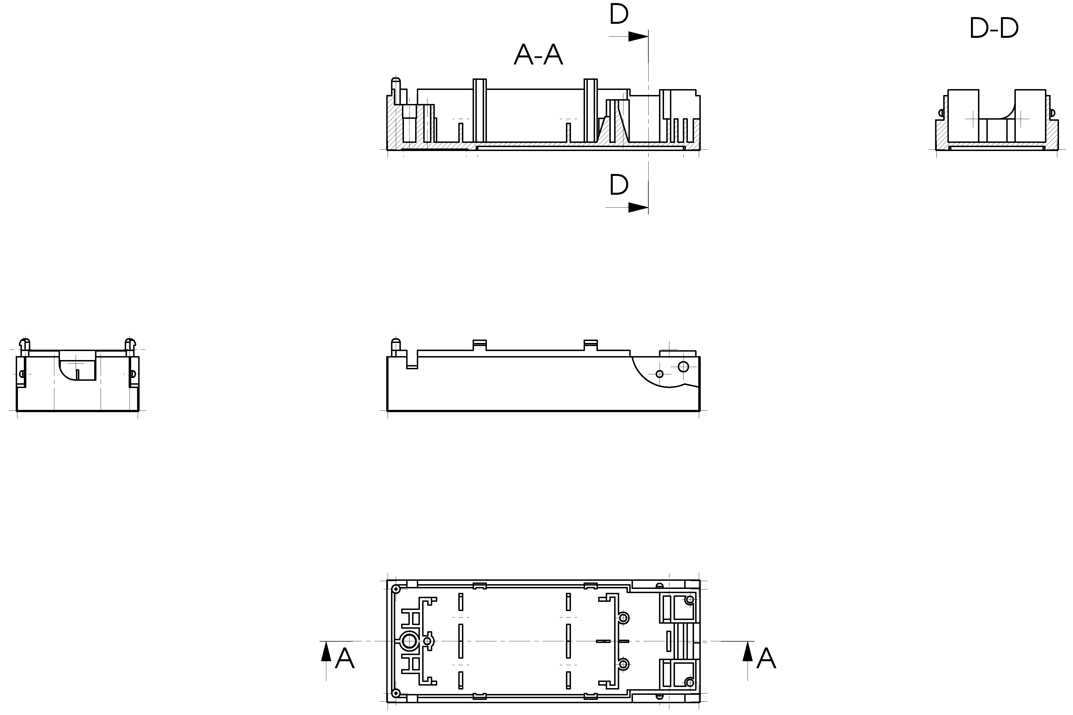
En vous aidant des mises en plan du « corps » et du « bouchon » données pages 20/32 et 21/32 que vous pouvez glisser sous ce calque, compléter les vues en représentant le corps et le bouchon assemblé.
Echelle 1 : 1
Vous pouvez compléter les vues existantes par d'autres vues (2D ou 3D) pour définir plus précisément le bouchon.

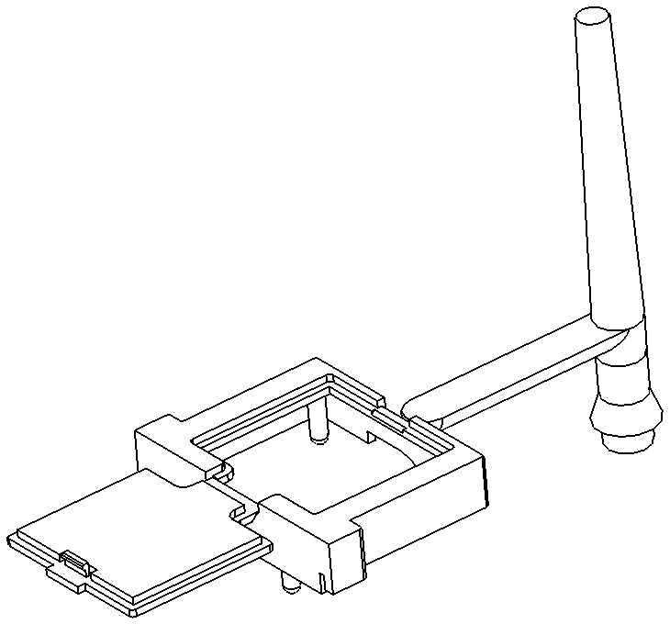
Document réponse n°2 : Moule du « Capot arrière + Trappe »
DR 2/5
Étude préliminaire du nouveau moule pour la solution n°1 (charnière intégrée, « Capot arrière + Trappe » en une seule pièce) :
Proposer une solution pour éviter le tiroir au niveau du clip de fermeture.
Définir en couleur la ligne de joint sur la coupe A-A et la vue de détail B.
Positionner les éjecteurs sur la vue de dessus et la coupe A-A .
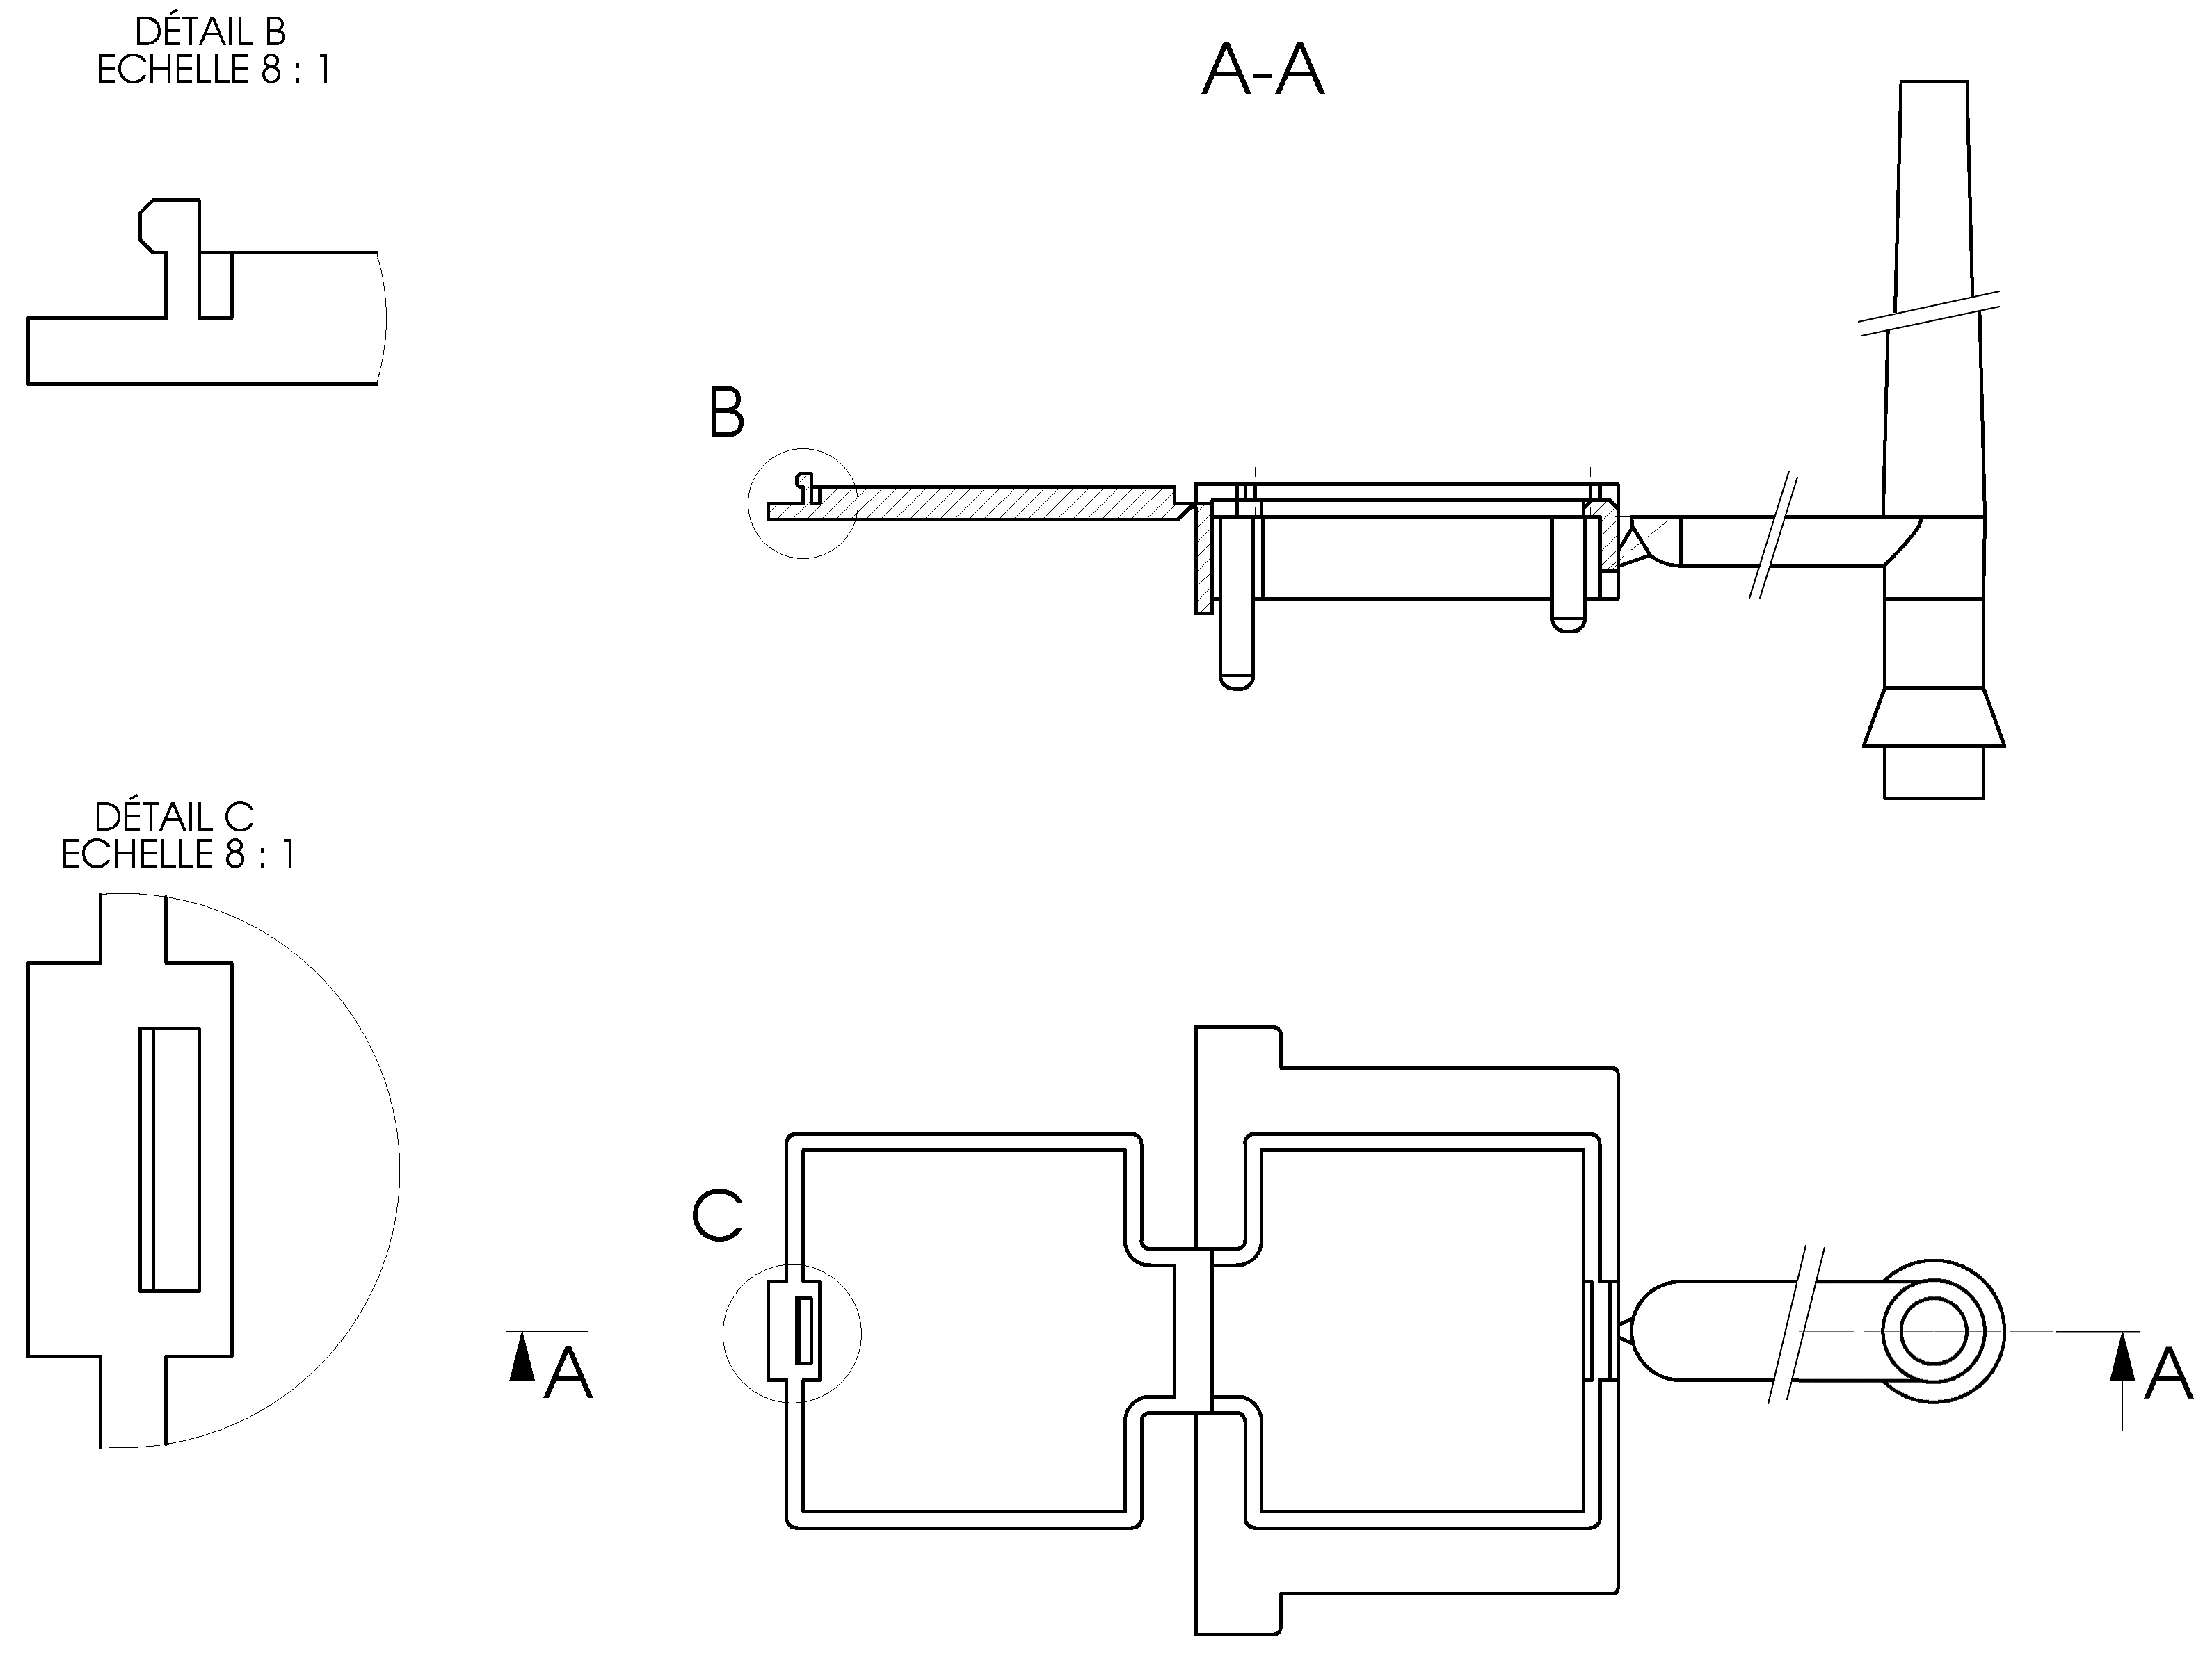
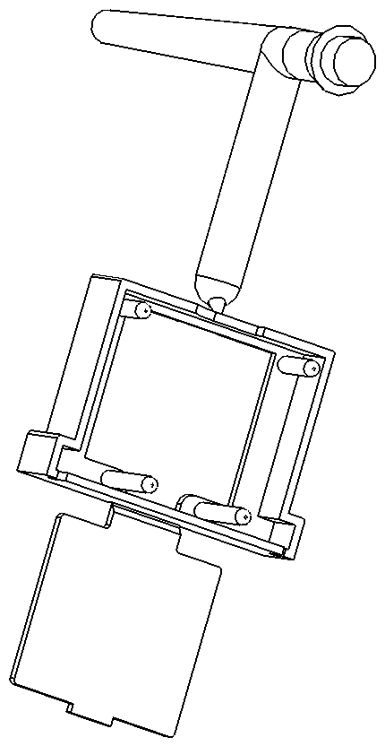
Proposer une décomposition de l'empreinte.
Echelle 2 : 1
Une seule empreinte du moule représentée

Document réponse n°3 : Moule du « Capot arrière »
DR 3/5

Modification du moule - Solution n°2 (« capot arrière » et « trappe » en deux pièces)
Concevoir le système mécanique dans le bloc fixe permettant la cinématique proposée en page 17/32.
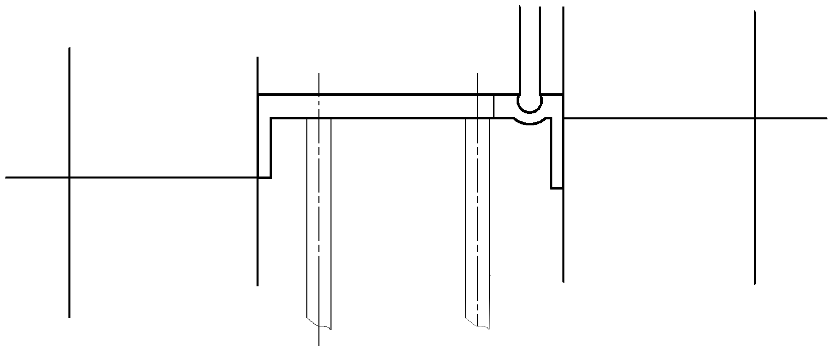
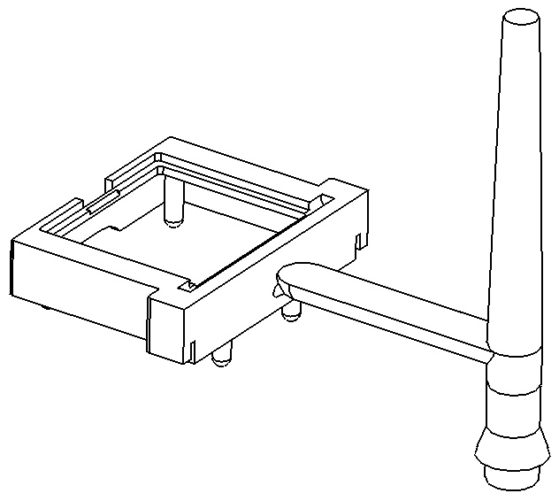
Echelle 2 : 1
Bloc fixe
Bloc mobile

Document réponse n°4 : Étude économique
DR 4/5
page 1/2

Calcul du coût unitaire d'un ensemble « capot arrière » + « trappe »
Donner le détail de vos calculs de manière littérale :
- Solution n°1 :

- Solution n°2 :

Puis faire l'application numérique (toujours fonction du nombre d'ensembles produits « n ») :
 | Solution n°1 | Solution n°2
Nombre d'ensembles produits : | n | n
 |  | Capot arrière | Trappe | Ensemble
Coût matière pour une pièce :
Coût unitaire de production :
Coût initial unitaire outillage :

Solution n°1 : Coût total unitaire, fonction du nombre d'ensembles produits :

Solution n°2 : Coût total unitaire, fonction du nombre d'ensembles produits :

Calcul du seuil de rentabilité :
Utiliser une méthode de votre choix.
DR 4/5
page 2/2

Solution retenue pour une production de 250 000 ensembles :

Document réponse n°5 : « Corps » et « Capot avant »
DR 5/5
Modification du « capot avant » et de la partie avant du « Corps » :
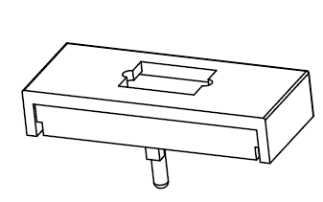
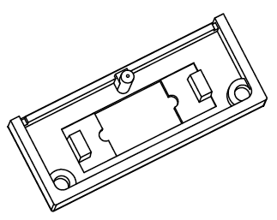
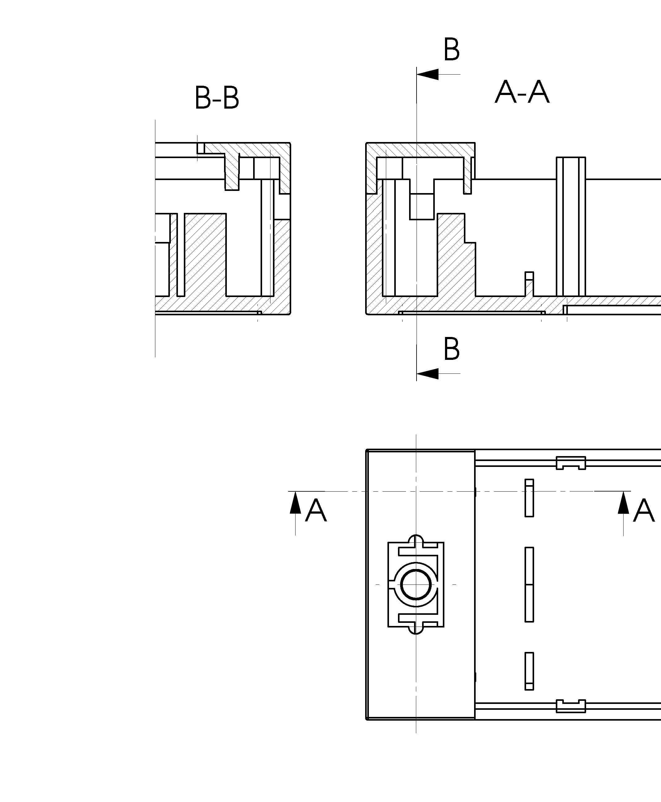
Compléter les différentes vues pour définir les formes permettant l'assemblage du « capot avant » sur le « corps » à l'aide des vis autotaraudeuses . Ne pas représenter les vis.
Echelle 2 : 1

